SVEUČILIŠTE U ZAGREBU

**FAKULTET ELEKTROTEHNIKE I RAČUNARSTVA**

ZAVRŠNI RAD br. 6830

**POBOLJŠANJE KVALITETE SLIKE PRIMJENOM FILTRIRANJA**

Ema Popović

Zagreb, lipanj 2020.

*Hvala prof. dr. sc. Sonji Grgić na mentorstvu i savjetima, Heleni Bauer na fotoaparatu i kavi na izvoru energije.*

Sadržaj

Uvod 1

1. Načela filtriranja 2

1.1. Digitalna obrada slika 2

1.2. Filtriranje slike u prostornoj domeni 2

1.3. Filtriranje slike u frekvencijskoj domeni 4

2. Metode obrade slike u prostornoj domeni 7

2.1. Zamućenje 7

2.1.1. Filtar srednje vrijednosti 7

2.1.2. Filtar vrijednosti srednjeg člana 7

2.1.3. Gaussov filtar 8

2.1.4. Primjer rada filtara 8

2.2. Detekcija rubova 10

2.2.1. Sobelov filtar 10

2.2.2. Laplaceov filtar 11

2.2.3. Cannyjev filtar 12

2.2.4. Primjer rada filtara 12

2.3. Izoštravanje 16

2.3.1. Primjer rada filtara 17

2.4. Poboljšanje kontrasta 19

2.4.1. Ujednačavanje histograma 19

2.4.2. Primjer rada filtra 20

2.5. Uklanjanje šuma 22

2.5.1. Metode 22

2.5.2. Primjer rada filtara 23

2.6. Gama-korekcija 26

2.6.1. Primjer rada filtra 27

3. Metode obrade slike u prostornoj domeni 30

3.1. Propuštanje niskih frekvencija 30

3.1.1. Primjer rada filtra 30

3.2. Propuštanje visokih frekvencija 31

3.2.1. Primjer rada filtra 32

4. Programska implementacija 33

4.1. Rad s bibliotekom OpenCV 33

4.2. Rad u programskom jeziku Python 34

Zaključak 36

Literatura 37

Naslov, sažetak i ključne riječi 38

Title, summary and keywords 39

Privitak: Programska podrška 40

# Uvod

Fotografija je način vizualnog bilježenja okoline pomoću leće i svjetlosti. Rezultat fotografiranja je slika koja nastaje kada svijetlo padne fotosenzitivnu površinu, kao što je film ili senzor. Većina slika stvorena je kamerom koja koristi objektiv za pretvorbu vidljivih valnih duljina svjetla u reprodukciju scene koju vidi ljudsko oko.

Kamera ne može savršeno prikazati svoja okruženja. Česti problem fotografije je nejasan prikaz objekta. Neoptimalne postavke kamere kao što su nepravilno fokusiranje i osvjetljenje mogu rezultirati nejasnoćama. Nekad i sama kamera pridonosi lošoj kvaliteti slike, stvarajući šum zbog svoje građe ili visoke temperature. Ovakve smetnje mogu se digitalno ublažiti primjenom filtriranja.

Cilj rada je proučiti razne tehnike filtriranja slika kako bi se postigli određeni vizualni efekti ili poboljšanje kvalitete slike. Objašnjena su načela filtriranja i metode obrade slike. Metode se programski implementiraju i njihov utjecaj se ispituje na skupu slika.

U prvom poglavlju opisane su osnove digitalne obrade slika. Objašnjeno je filtriranje u prostornoj i frekvencijskoj domeni. Drugo poglavlje opisuje različite metode filtriranja u prostornoj domeni, njihov utjecaj i primjenu. Metode koje se razrađuju su zamućenje, detekcija rubova, izoštravanje, poboljšanje kontrasta, uklanjanje šuma i gama-korekcija. Skup slika je modificiran filtrima i promatra se utjecaj na njihovu kvalitetu. U trećem poglavlju opisuju se frekvencijske metode filtriranja i njihov utjecaj na slike. Ispitani filtri utječu na zamućenje, uklanjanje šuma i detekciju rubova. Četvrto poglavlje opisuje implementaciju u programskom jeziku Python i specifično biblioteku programskih funkcija OpenCV.

# 1. Načela filtriranja

## Digitalna obrada slika

Digitalna obrada slike se sastoji od analize i mijenjanja njezinih svojstava. Proces obrade slike može biti analogni ili digitalni. Digitalni proces podrazumijeva promjenu slike pomoću algoritama i koristi se u puno šire svrhe. Manje je osjetljiva na šum i distorziju. Ograničen je razvojem računala i matematike te potrebom u raznim područjima. Koristi se u filmskoj industriji, forenzici, znanosti, medicini itd.

Digitalna obrada se može podijeliti u grupe po operacijama koje se izvode. Poboljšanje kvalitete slike se odnosi sa tehnike kojima je cilj poboljšati kvalitetu slike. Rezultat je slika čije su određene kvalitete poboljšane u odnosu na originalnu sliku [2]. Koriste se operacije kao što su uklanjanje šuma, izoštravanje i poboljšanje kontrasta. Ovaj završni rad detaljnije će se baviti poboljšanjem kvalitete slike. Tijekom obnavljanja slike koriste se tehnike korekcije kako bi se uklonio šum. Za razliku od poboljšanja kvalitete ovdje rezultat teži realističnosti umjesto estetici. Analiza slike bavi se statističkim detaljima slike. Promatraju se informacije koje slika sadrži. Jedan primjer je analiza histograma, iz kojeg se vidi svjetlina slike. Kompresijom slike želi se stvoriti slika optimalna za elektroničku upotrebu. Potrebno je pronaći ravnotežu između kvalitete slike i njezine veličine. Smanjenjem veličine slike gube se detalji, a time i kvaliteta. Sinteza slike koristi se za stvaranje novih vizualnih podataka. U današnje vrijeme često se koristi u video igrama i filmskoj industriji, kao i znanosti. Vizualizacijom se prikazuje simulacija željenog objekta.

## Filtriranje slike u prostornoj domeni

Slika se sastoji od piksela koji se mogu prikazati kao kvadrati u koordinatnom sustavu. Primjer takvog prikaza je slika (Slika 1.1).

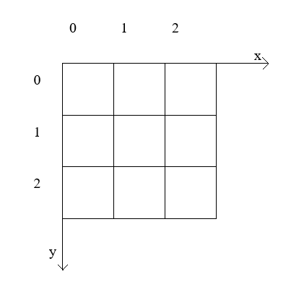

Slika 1.1 Slika prikazana u koordinatnom sustavu [2]

Analogna slika je kontinuirana i može se predstaviti funkcijom f(x, y) i amplitudom. Kako bi se digitalizirala, nad njom se trebaju provesti procesi uzimanja uzoraka i kvantizacije. Rezultat je digitalna verzija slike koja se može prikazati kao *M x N* matrica vizualizirana slikom (Slika 1.2).

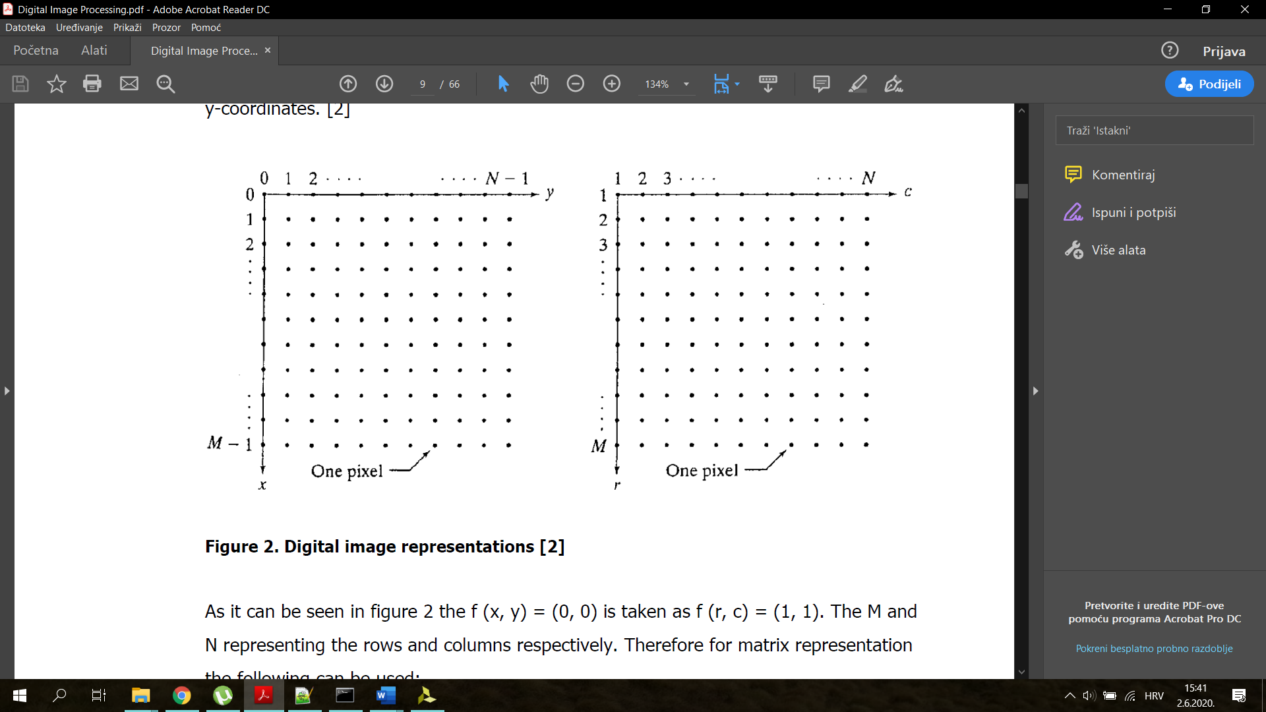

Slika 1.2 Digitalna verzija slike [2]

Konvolucija je osnovna operacija obrade slike. Vrijednost svakog piksela rezultantne slike računa se matematičkim operatorom. Proces konvolucije slike u prostornoj domeni zahtjeva korištenje konvolucijske maske (eng. kernel). Maska se može zamisli kao kvadrat *H* veličine *w x w (w=2*k+1),* obično puno manji od slike [3]. Njezin utjecaj na početnu sliku *IS* se može opisati formulama (1) i (2):

|  |  |
| --- | --- |
| *ID (i, j) = H ⁕ IS* | (1) |
| Screenshot (12) | (2) |

Ovaj proces naziva se filtriranje slike, a njezin rezultat filtrirana slika, *ID*. Početna slika se obrađuje piksel po piksel, ignorirajući prvih i zadnjih *k* redova i stupaca. Proces prostornog filtriranja prikazan je slikom (Slika 1.3).

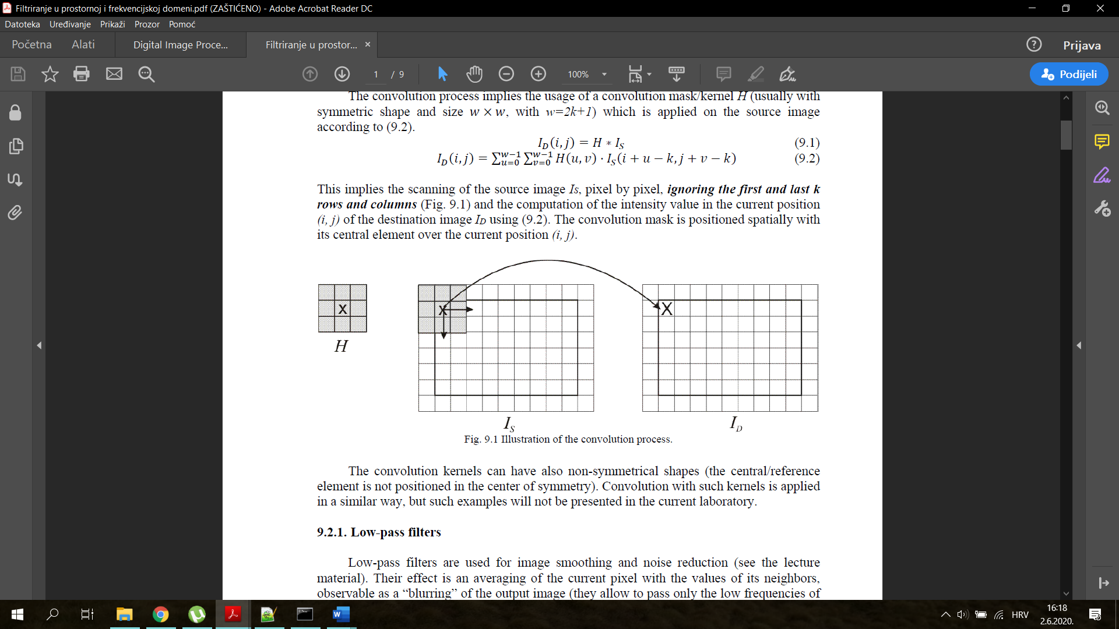

Slika 1.3 Ilustracija procesa konvolucije [3]

Ovisno o vrijednosti konvolucijske maske proces ima različite funkcije, kao detekcija rubova, izoštravanje, itd.

## Filtriranje slike u frekvencijskoj domeni

Slika u frekvencijskoj domeni može se dobiti iz prostorne primjenom Fourierove transformacije. Ona se može provesti u jednoj dimenziji, ali i u dvije. Fourierova transformacija u jednoj dimenziji i njezina inverzna funkcija se predstavljaju formulama (3) i (4).

|  |  |
| --- | --- |
| Screenshot (14) | (3) |
| Screenshot (14) | (4) |

Ovom logikom dolazi se do formula za dvodimenzionalnu Fourierovu transformaciju (5) i njezin inverz (6):

|  |  |
| --- | --- |
| Screenshot (14) | (5) |
| Screenshot (14) | (6) |

Diskretna Fourierova transformacija (DFT) ne sadrži sve frekvencije slike, nego broj uzoraka koji reprezentira sliku kao cjelinu. Dvodimenzionalna diskretna transformacija se opisuje formulom (7)

|  |  |
| --- | --- |
| Screenshot (15) | (7) |

a inverzna transformacija formulom (8)

|  |  |
| --- | --- |
| Screenshot (15). | (8) |

Ovaj proces koristi se za kodiranje slika i koristiti će se u implementaciji filtra u ovom radu. Prikaz slike u prostornoj i frekvencijskoj domeni vidljiv je na slici (Slika 1.4).

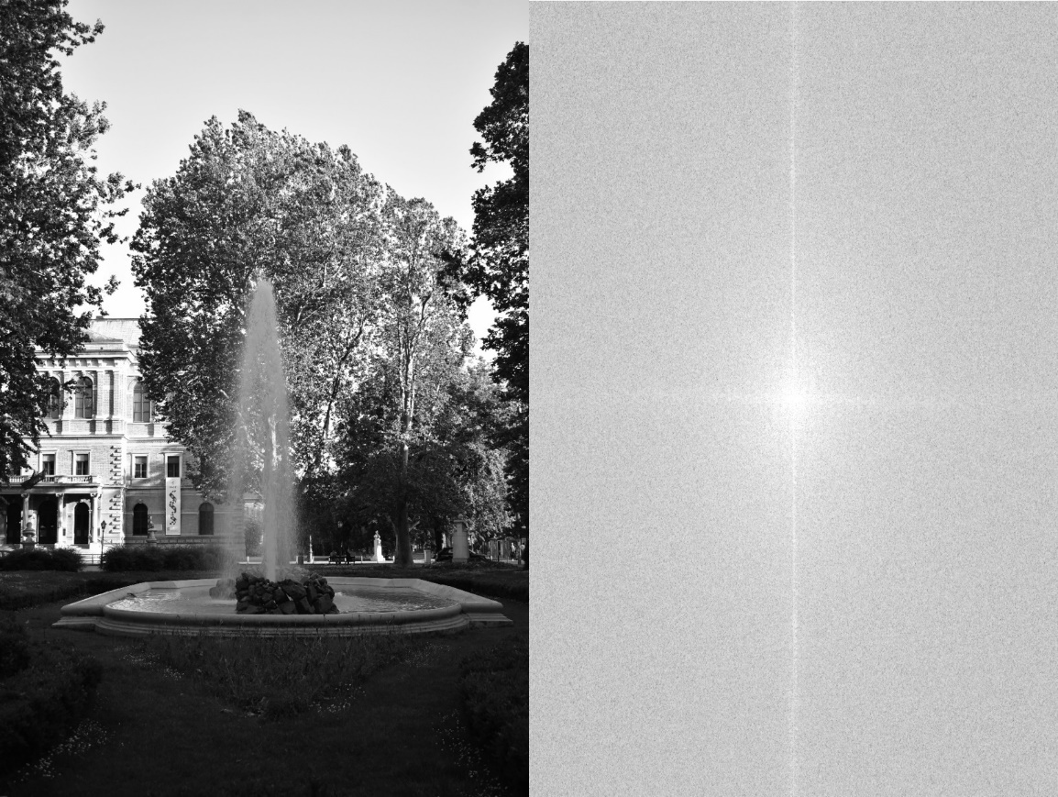

Slika 1.4 Prostorna i frekvencijska domena slike

Filtriranje u prostornoj domeni može se provesti nakon diskretne Fourierove transformacije. U ovom kontekstu frekvencija opisuje brzinu mijenjanja vrijednosti piksela. Visoke frekvencije se nalaze u dijelovima slike gdje postoje rubovi. Vrijednosti piksela na tim mjestima brzo se mijenjaju jer oko ruba predmeta dolazi do promjene boje i/ili svjetline. Pikseli koji prikazuju jednoličnu plohu imaju vrlo slične vrijednosti susjedima i područja su niskih frekvencija. Ovisno o potrebi područja visokih ili niskih frekvencija mogu se ukloniti. To je moguće korištenjem filtra frekvencijske domene. Filtar u frekvencijskoj domeni opisuje se određenom funkcijom. Općenita formula za filtriranje u frekvencijskoj domeni je

|  |  |
| --- | --- |
| *G (u, v) = H (u, v) ⁕ F (u, v)* | (9) |

gdje *F (u, v)* predstavlja Fourierovu transformaciju slike, a *H(u, v)* funkciju željenog filtra. Rezultat je *G (u, v),* Fourierova transformacija željene slike. Kako bi se vidio utjecaj u prostornoj domeni nad rezultatom se mora izvršiti inverzna diskretna Fourierova transformacija (IDFT)[2].

# Metode obrade slike u prostornoj domeni

## Zamućenje

Zamućenje slike ublažuje rubove slike i približava piksel vrijednostima njegovih susjeda. Zamućenje se često koristi pri smanjenju veličine slike. Filtri ove namjene nazivaju se low-pass prostorni filtri. Oni smanjuju razlike intenziteta susjednih piksela te ublažuju rubove i detalje u slici [1]. Filtar se upotrijebi na slici originalne veličine prije smanjenja. Ovaj proces osigurava sliku protiv alias–efekta, jer nestaju problematična područja oštrih rubova.

### Filtar srednje vrijednosti

Zamućenjem slike ovim filtrom vrijednost piksela postaje srednja vrijednost njegovih susjeda. Sve vrijednosti tretira kao jednako bitne i računa srednju vrijednost. Filtar veličine 3x3 prikazan je na slici (Slika 2.1).

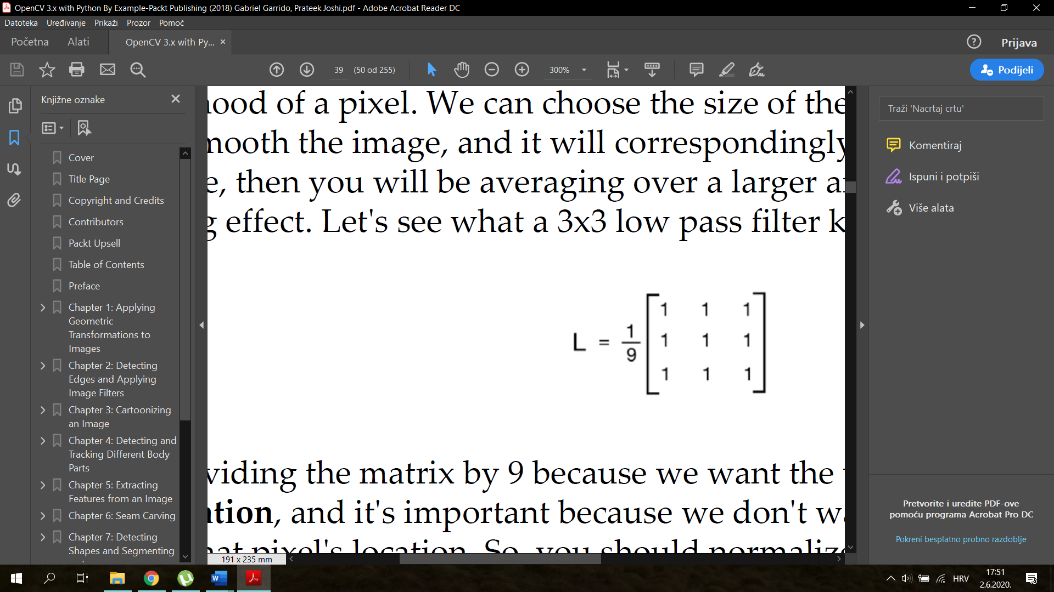

Slika 2.1 Konvolucijska maska filtra srednje vrijednosti [1]

Maska se mora normalizirati kako se ne bi dobila prevelika vrijednost. Rezultat se dijeli s brojem korištenih piksela, u slučaju maske veličine 3x3 dijeli se brojem 9. Ako se maski povećaju dimenzije slika će se još više zamutiti, jer se u obzir uzima veći broj okolnih piksela.

### Filtar vrijednosti srednjeg člana

Filtar vrijednosti srednjeg člana, kao i prethodni filtar, u obzir uzima susjedne vrijednosti odabranog piksela i pri tome koristi masku N x N (N=2k+1), gdje središnji element označava odabrani piksel. Traži se medijan susjeda piksela, odnosno vrijednost srednjeg člana.

### Gaussov filtar

Gaussov filtar ne pridaje svakom elementu u konvolucijskoj maski jednaku važnost. Što je piksel bliži sredini maske ima veću težinu. Težina se računa pomoću dvodimenzionalne funkcije za normalnu (Gaussovu) distribuciju (10).

|  |  |
| --- | --- |
| Screenshot (17) | (10) |

Konvolucijska maska je veličine *(2k+1) x (2k+1).* Pozicija u dvodimenzionalnoj maski označava se kao (*i*, *j*). Standardna devijacija normalne distribucije označena je s *σ* [4]. Primjer Gaussove konvolucijske maske veličine 5x5 s *σ* = 1 je prikazan slikom (Slika 2.2).

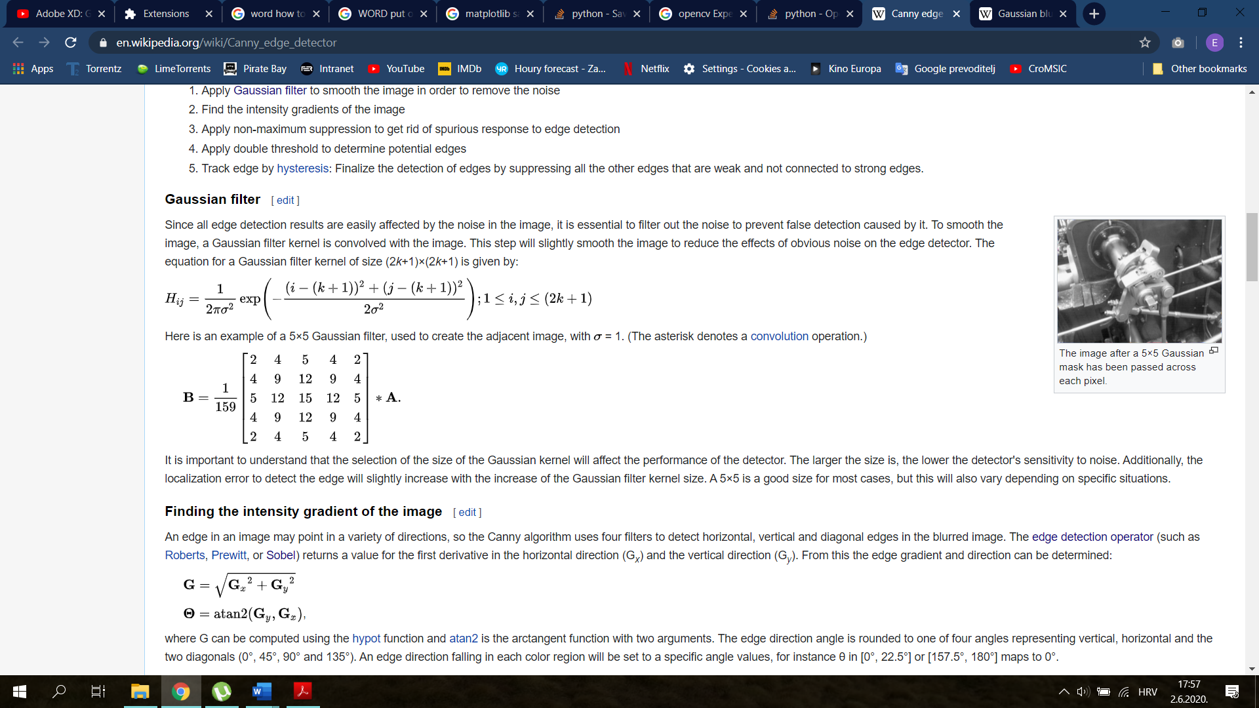

Slika 2.2 Konvolucijska maska Gaussovog filtra [1]

### Primjer rada filtara

Filtar zamućenja funkcionira jednako za svaku sliku, neovisno o sadržaju. Kao primjer se koristi jednostavna slika geometrijskih likova. Razlike se javljaju ako se promatra filtriranje s različitim veličinama konvolucijske maske. Prvo je prikazan je rad filtra konvolucijsku masku veličine 3x3 (Slika 2.3). Redom su prikazane početna slika, rezultat filtra srednje vrijednosti, rezultat filtra vrijednosti srednjeg člana i rezultat Gaussovog filtra.

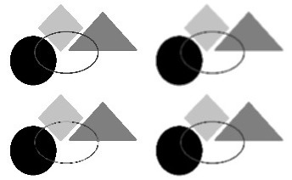

Slika 2.3 Zamućenje s konvolucijskom maskom 3x3

Slika prikazuje posljedicu različitog djelovanja filtra. Filtar srednje vrijednosti zamutio je svaki dio jednako. Filtar vrijednosti srednjeg člana ostavlja rubove objekata gotovo netaknute, no razlika od početne slike očita je u izgledu ovalnog objekta. Njegov rub više nije kontinuirana linija, već su neki pikseli poprimili boju pozadine. Pri tome može stvoriti netočan prikaz slike i potpuno ukloniti detalje umjesto da ih zamuti. Rezultat Gaussovog filtra na prvi pogled izgleda vrlo slično rezultatu filtra srednje vrijednosti, ali postoji razlika u određenim dijelovima slike. Može se primijetiti kako je dio ovalnog objekta iznad crnog kruga svjetliji nakon Gaussovog filtra. Maska koja mijenja piksel ovala dati će veći važnost susjednim pikselima, koji su najčešće također pikseli ovala, a manju vrijednost udaljenim pikselima crne pozadine. Kao idući primjer promatra se ista situacija, ali s konvolucijskom maskom veličine 7x7 (Slika 2.4).

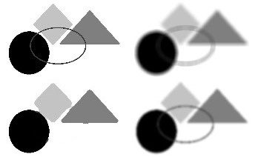

Slika 2.4 Zamućenje s konvolucijskom maskom 7x7

Razlika je očigledna u odnosu na prethodnu sliku. Veća maska uzima u obzir veću količinu obližnjih piksela, mnogi od kojih imaju različite vrijednosti. Razlike tri filtra su pojačane. Filtar vrijednosti srednjeg člana uzima toliko različitih vrijednosti u obzir da vrijednost boje ovala nikada nije srednji član. Zbog toga je oval potpuno nestao iz slike. Rubovi objekata također su promijenjeni i više nisu ravne linije, što je najbolje vidljivo na spoju crnog kruga i sivog kvadrata koji su originalno razdvojeni. Kako maska za bijeli piksel između objekata uzima u obzir i njihove vrijednosti srednja vrijednost postaje siva boja kvadrata. Gaussov filtar zamutio je objekte, ali rubovi ostaju razdvojeni i bolje definirani u odnosu na filtar srednje vrijednosti.

Odabir filtra je različit ovisno o potrebi, ali u primjeni se najčešće koristi Gaussov filtar. Filtar vrijednosti srednjeg člana može previše izmijeniti vrijednosti, što je vidljivo u primjeru nestajanju ovala (Slika 2.4). Ovakav proces dovodi do gubitka informacija. Pri korištenju velike konvolucijske maske vidljivo je da Gaussov filtar čuva određene karakteristike objekata koje filtar srednje vrijednosti zanemaruje svojim uniformnim djelovanjem.

## Detekcija rubova

Rezultat detekcije rubova je binarna slika koja prikazuje samo rubove originalne slike, najčešće bijelim linijama na crnoj pozadini. Detekcija rubova je jedan od osnovnih alata u računalnom vidu. Koristi se za analizu ulaznih slika u svrhu dobivanja informacija i prepoznavanja uzoraka.

### Sobelov filtar

Sobelov filtar je jednostavni filtar za detekciju rubova. Za objasniti teoriju iza filtra dovoljan je primjer jednodimenzionalne slike. Njezin intenzitet može se opisati funkcijom f(t), gdje t označava piksel, i prikazati grafom sa slike (Slika 2.5).

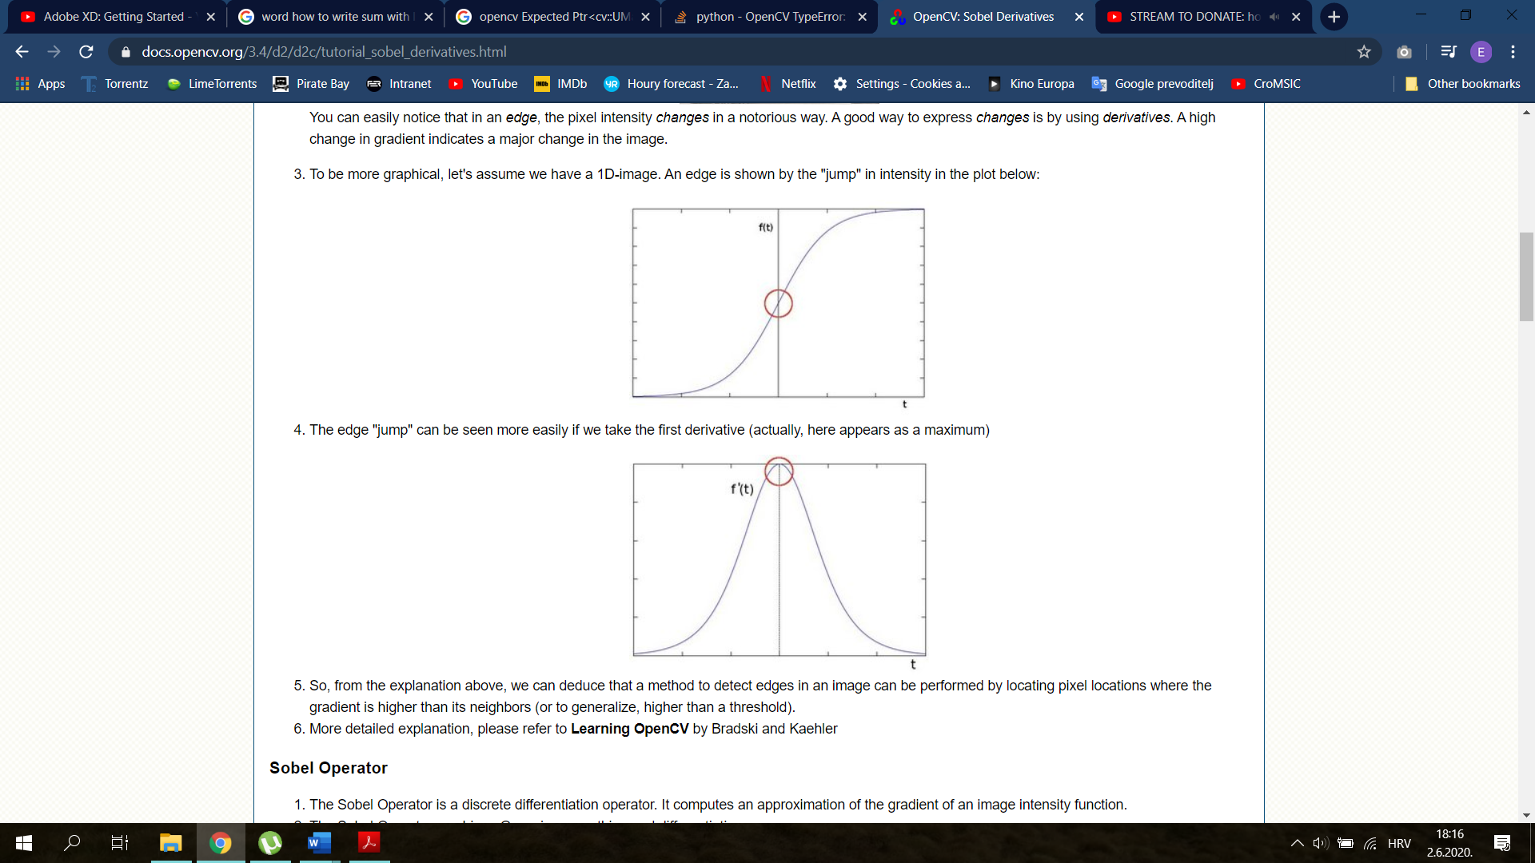

Slika 2.5 Graf intenziteta slike [5]

Nagla promjena intenziteta, odnosno rub, može se prikazati strmim porastom funkcije. Prva derivacija funkcije prikazuje taj dio slike kao maksimum, kao što je vidljivo iz grafa na slici (Slika 2.6).



Slika 2.6 Prva derivacija funkcije intenziteta [5]

Sobelov filtar iskorištava ovo svojstvo i locira piksele kod kojih gradijent veći od gradijenta susjeda[5].

Implementacija se sastoji se od dvije konvolucijske maske (Slika 2.7), jedna za detekciju vertikalnih, a jedna horizontalnih rubova.

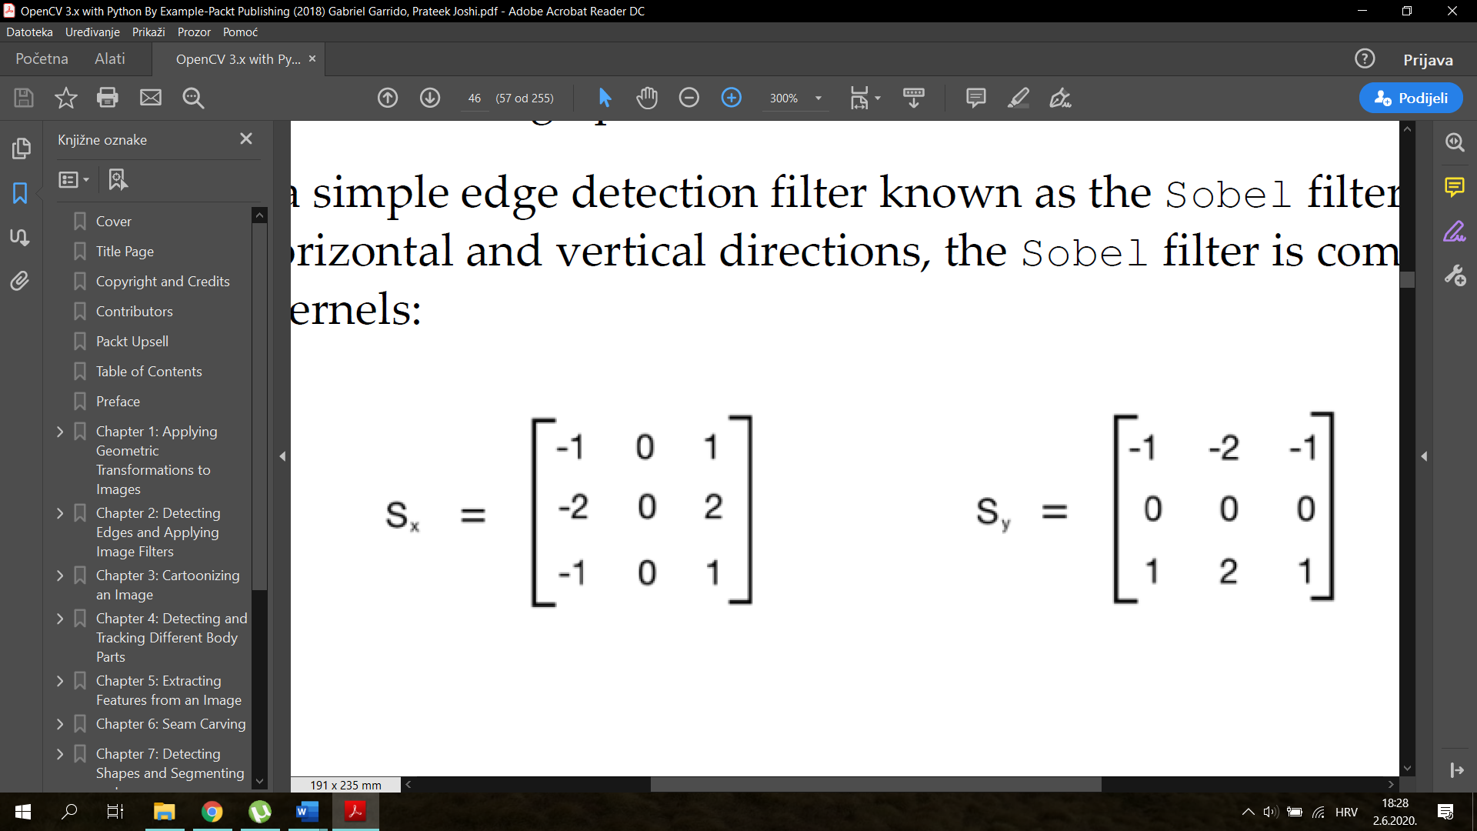

Slika 2.7 Konvolucijske maske Sobelovog filtra [1]

Lijeva maska služi za detekciju horizontalnih rubova. U maski su pikseli lijevo i desno od središnjeg množeni najvećim i najmanjim faktorom, a pikseli iznad i ispod središnjeg su zanemareni. Desnom se analogno računaju vertikalni rubovi. Negativna strana korištenja Sobelovog filtra je postojanje dva rezultata za različite maske. Kako bi se dobila potpuna slika rubova dvije slike se moraju spojiti nakon filtriranja.

### Laplaceov filtar

Laplaceov filtar nadograđuje se na teoriju Sobelovog filtra. Ako se prva derivacija funkcije (Slika 2.6) derivira još jednom rezultat će prikazivati rubove na slici kao nultočke (Slika 2.8).

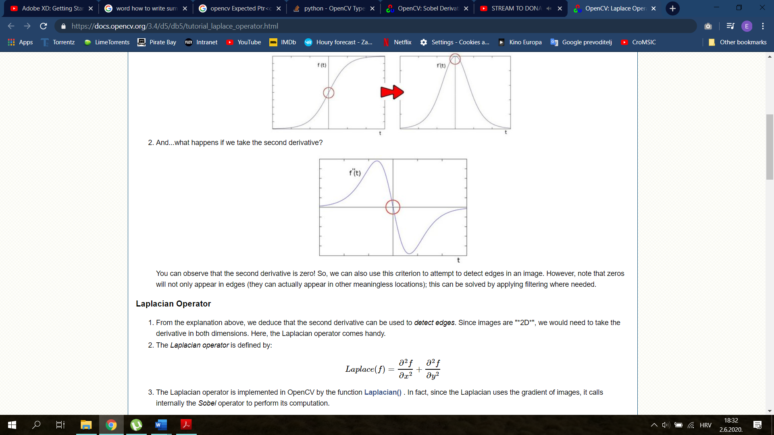

Slika 2.8 Druga derivacija funkcije intenziteta [5]

Ova teorija primjenjuje se u implementiranju Laplaceovog filtra. Negativne posljedice nastaju ako postoje nultočke koje ne predstavljaju rubove, već neke beskorisne podatka[6]. Zbog ovog svojstva rezultat je dobre kvalitete samo ako je slika vrlo jednostavna. Inače se može javiti i detekcija šuma te slika postaje nejasna.

### Cannyjev filtar

Cannyjev filtar ne nailazi na probleme sa šumom kao Laplaceov. Prije detekcije rubova koristi Gaussov filtar kako bi maknuo potencijalni šum i detelje. Rezultat je vrlo kvalitetan i točan prikaz glavnih rubova. Za korištenje ovog filtra moraju se odabrati visoki i niski prag. Kada piksel ima vrijednost višu od visokog praga označava se rub i prate se okolni pikseli dok vrijednosti ne padnu ispod niskog praga. Cannyjev detektor razvijen je osamdesetih godina prošlog stoljeća i još uvijek je jedan od najefektivnijih detektora ovog područja.

### Primjer rada filtara

Kako bi se prikazala puna mogućnost detekcije rubova potrebna je slika sa više detalja od slike geometrijskih likova. Koristi se fotografija fontane. Prvi detektor rubova, Sobelov filtar, koristi dva odvojena prolaska kroz sliku kako bi pronašao horizontalne i vertikalne rubove. Te spajaju se kako bi se dobio konačan rezultat (Slika 2.9).

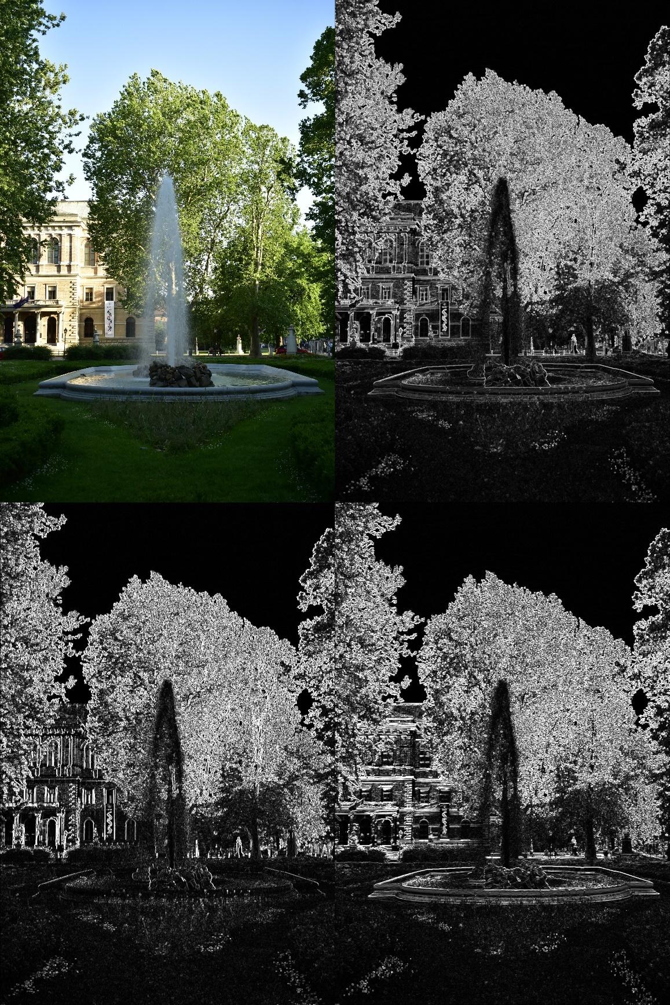

Slika 2.9 Detekcija rubova Sobelovim filtrom

U donjem redu vidljivi su rezultati obrade slike horizontalnom (lijevo) i vertikalnom konvolucijskom maskom (desno). Različiti utjecaj maski se najbolje opaža na rubovima fontane i zgradi u pozadini. Nijedna slika nije potpuni prikaz rubova, već se moraju spojiti u jednu, prikazanu gore desno. Ova slika puno jasnije prikazuje objekte i njihove teksture.

Laplacian filtar automatski stvara jednu sliku (Slika 2.10).

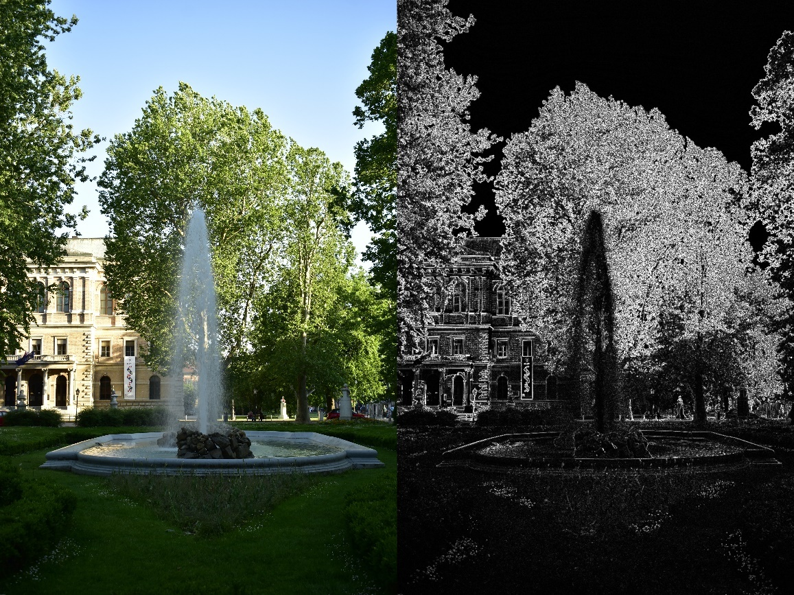

Slika 2.10 Detekcija rubova Laplaceovim filtrom

Rezultat je sličan rezultatu Sobelovog filtra. Razlike se mogu zamijetiti oko podnožja fontane gdje su rubovi dobiveni ovi filtrom manje vidljivi. Detalji biljaka također nisu istaknuti. Filtar ne prikazuje dio bitnih rubova oko fontane u donjem dijelu slike.

Cannyjev filtar može se koristiti na originalnoj slici ili zamućenoj slici. Usporedba ove dvije opcije prikazana je slikom (Slika 2.11).

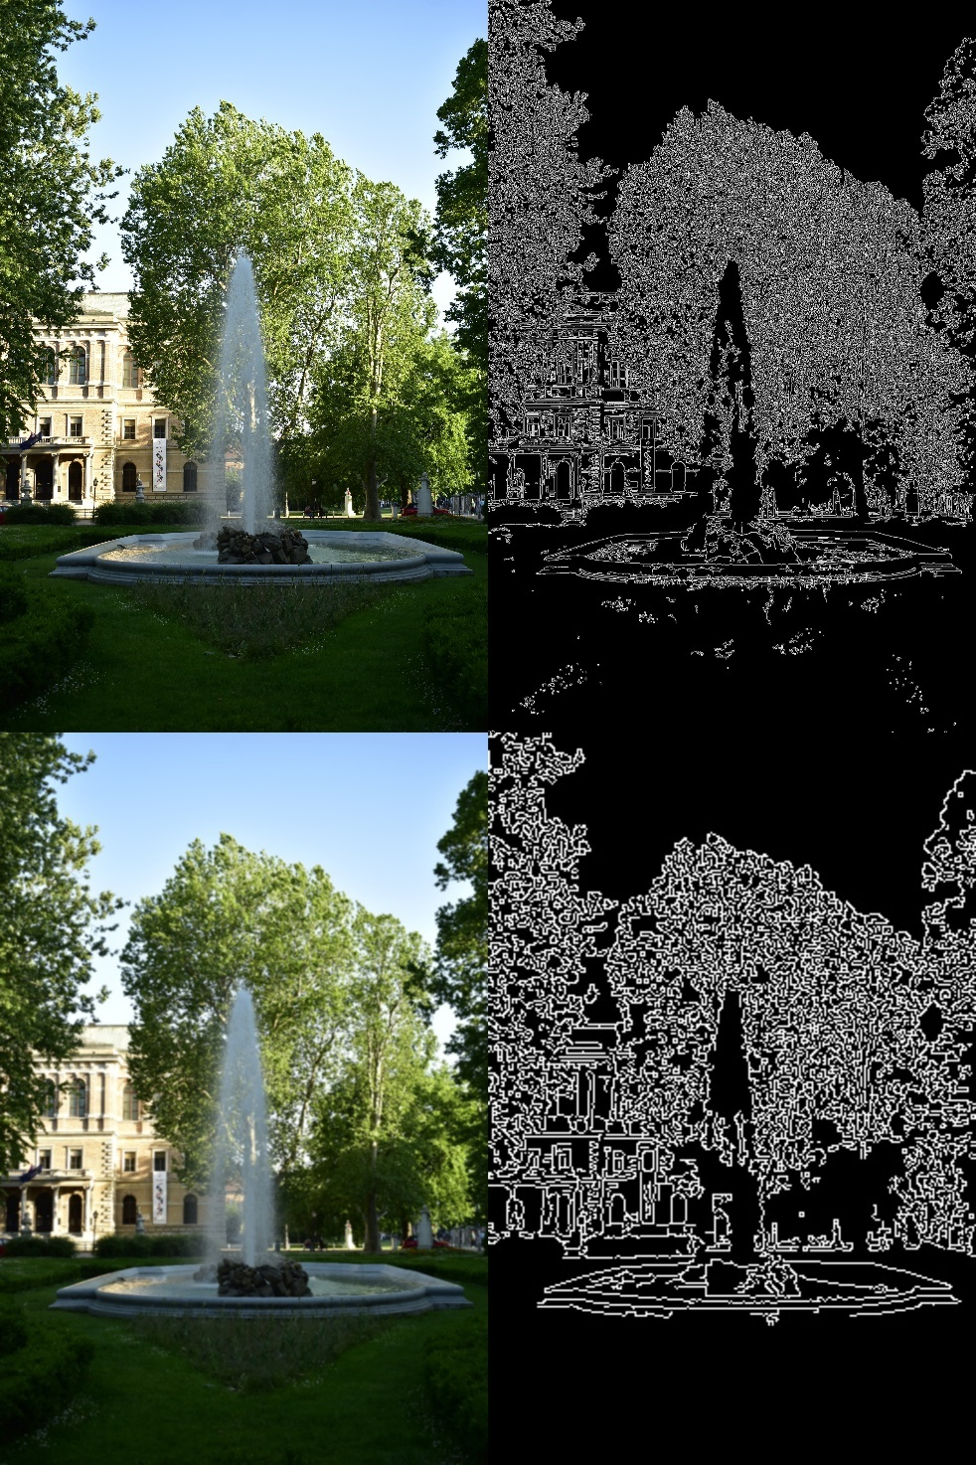

Slika 2.11 Detekcija rubova Cannyjev filtrom

U gornjem redu vidi se originalna slika i rezultat detekcije rubova Cannyjev filtrom. U praksi se rijetko koristi sam, procedura uključuje početno filtriranje slike Gaussovim filtrom. Gaussov filtar konvolucijske maske veličine 7x7 rezultira slikom dolje lijevo. Kada se na tu sliku primijeni Cannyjev filtar dobiva se slika dolje desno. Ova slika nije prilagođena ljudskom oku i objekti se teško raspoznaju. Koristi se za prikupljanje informacija iz slike, ne u estetske svrhe.

Rezultate filtara za detekciju rubova češće koriste računala nego ljudi. Informacije trebaju biti efikasno prikazane. Korištenjem Sobelovog i Laplaceovog filtra na slikama s puno detalja nastaje šum. Slike su ugodnije ljudima, ali često prikazuju i nepotrebne informacije. Cannyjev filtar danas se najčešće koristi zbog svoje točnosti i brzine. Kada se uz njega koristi Gaussov filtar uklone se nepotrebni detalji i rezultat Cannyjevog filtra postaje egzaktan prikaz svih glavnih rubova u slici.

## Izoštravanje

Izoštravanju je cilj stvoriti ili istaknuti rubove originalne slike. Razne maske mogu se koristiti za dobivanje različitih izoštrenih rezultata. Prva promatrana maska je opisana slikom (Slika 2.12).

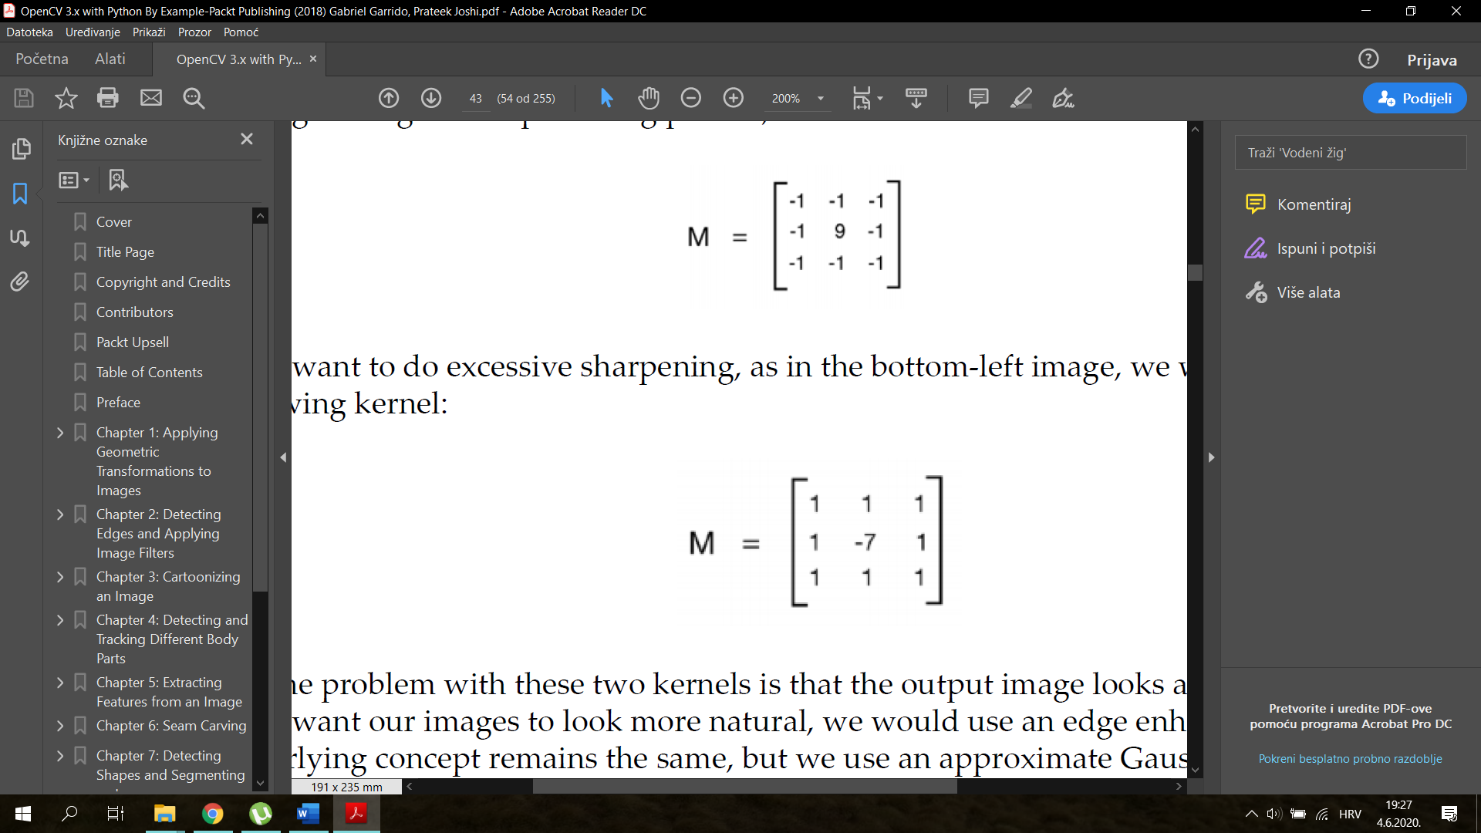

Slika 2.12 Konvolucijska maska za izoštravanje [1]

Suprotno od zamućivanja gdje se piksel i susjedi jednako vrednuju u konačnom rezultatu, ovdje je vrijednost piksela istaknuta u odnosu na susjede.

Još jedna opcija je maska koja pretjerano izoštri sliku (Slika 2.13).



Slika 2.13 Konvolucijska maska za pretjerano izoštravanje [1]

Kod nje do izražaja dolaze vrijednosti susjeda središnjeg piksela, njegova okolina.

Obje konvolucijske maske proizvode izlazne slike koje su očigledno izmijenjene filtrom. Njihovo korištenje može rezultirati neželjenim efektima i šumu u izlaznoj slici. Kako bi rezultat izgledao prirodnije koristi se maska za poboljšanje rubova. Sljedeći filtar napravljen je modifikacijom Gaussove konvolucijske maske (Slika 2.14).

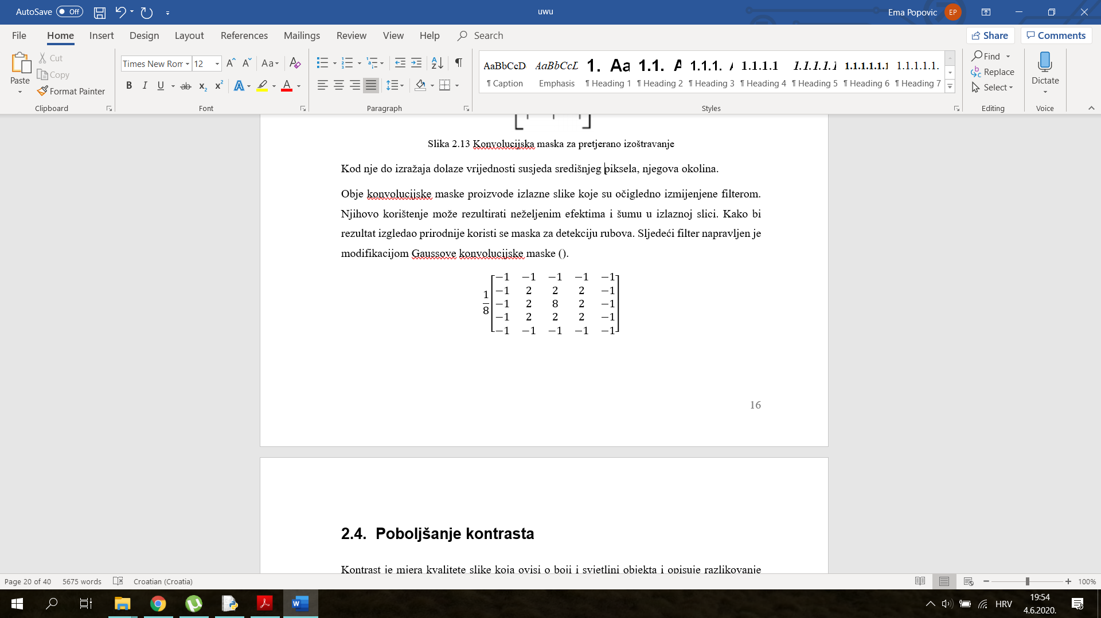

Slika 2.14 Konvolucijska maska poboljšanja rubova [1]

Ova maska, kao Gaussova, pridaje najveću težinu centralnom pikselu pa najbližim susjedima. Vrijednosti ostalih piksela se oduzimaju kako bi se postigao efekt izoštravanja. Ova maska najčešće se koristi u praksi jer proizvodi najprirodniji rezultat.

### Primjer rada filtara

Slika fontane izoštrena je na tri različita načina i rezultati su prikazani slikom (Slika 2.15). Slika prikazuje originalnu fotografiju i rezultate filtriranja dobivene pomoću tri različite konvolucijske maske.

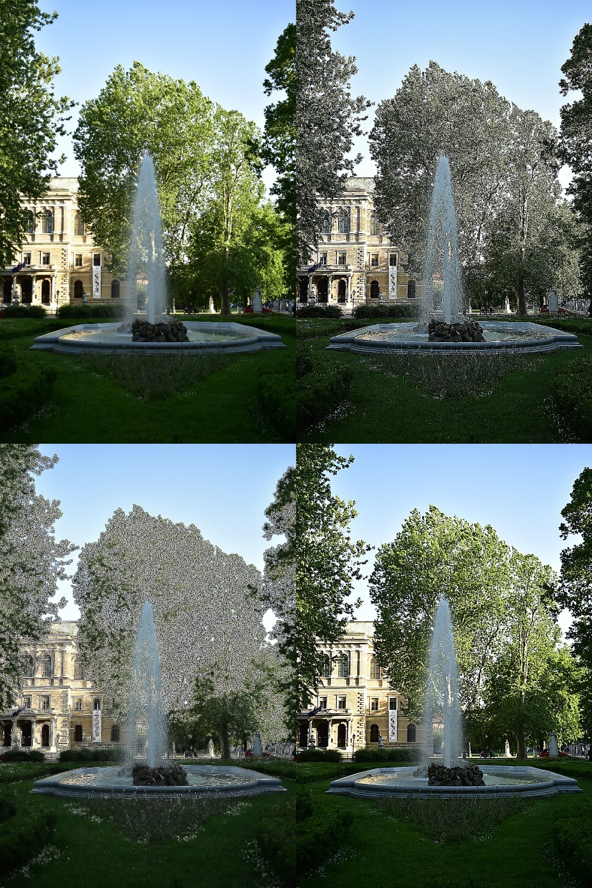

Slika 2.15 Izoštravanje slike

Prvi rezultat (gore desno) postignut je maskom sa slike (Slika 2.12). Slika je izoštrena što se najbolje uočava u krošnjama drveća i vodi fontane. Nije idealan jer se boja objekata u slici promijenila, krošnje drveća i biljke izgubile su zelenu boju. Slika dolje lijevo prikazuje rezultat filtriranja pomoću maske na slici (Slika 2.13). Filtar pretjerano izoštrava sve na slici. Detalji na praznim plohama (npr. cvijeće na travi) puno su vidljiviji od onih na originalnoj slici. Problem nastaje kada na nekom području ima puno detalja i prijelaza između boja. Krošnja drveta iza filtra toliko je izmijenila izgled da gotovo nema zelene boje. Ova dva filtra rijetko se koriste zbog svojih mana u prikazu složenijih slika. Filtar s konvolucijskom maskom iz slike (Slika 2.14) najkvalitetnije izoštrava sliku, što je prikazano slikom dolje lijevo. Boje ostaju jarke, a detalji i rubovi objekata su istaknuti. Kako su vrijednosti najbližih susjeda centralnog piksela zbrojeni umjesto oduzeti rub objekta izgleda prirodno i manje oštro.

## Poboljšanje kontrasta

Kontrast je mjera kvalitete slike koja ovisi o boji i svjetlini objekta te opisuje razlikovanje jednog objekta od drugih. Poboljšanje kontrasta potrebno je koristiti kada originalna slika nije slikana uz optimalno osvjetljenje. Na primjer, ako je slika slikana u mračnom okruženju većina vrijednosti piksela će biti male ili čak nula. Ljudskom oku će biti teško prepoznati detalje, pa je potrebno poboljšati kontrast i istaknuti subjekt slike. Za ovaj zadatak najbolje je koristiti proces ujednačavanja histograma.

### Ujednačavanje histograma

Histogram grafički prikazuje detalje o slici. Vidljiv je broj piksela za svaku vrijednost intenziteta. Kada su i objekti i pozadina tamni ili svijetli vrijednosti u histogramu nisu ravnomjerno raspoređene. Drugačija raspodjela vrijednosti rezultira jačim ili slabijim kontrastom. Vrijednosti koje se često pojavljuju se rašire kroz histogram (Slika 2.16).

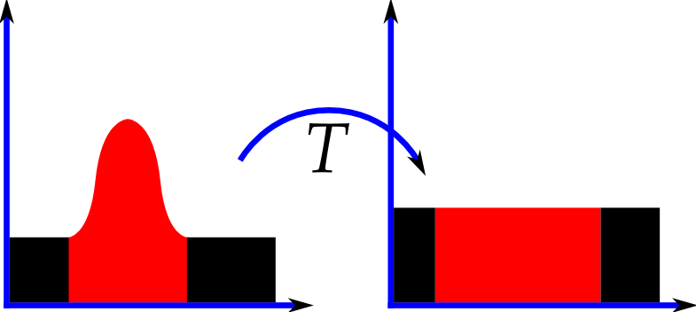

Slika 2.16 Ujednačavanje histograma [7]

Ujednačavanje vrijednosti histograma može proizvesti nerealistične rezultate. Proces se često koristi u područjima znanosti i medicine. Obradom satelitskih ili x-ray slika mogu se istaknuti potrebne informacije nevidljive u originalu.

Slika u boji najčešće se opisuje s tri kanala, crvenim, zelenim i plavim (RGB). Proces za obradu slika u boji nije jednak, jer ujednačavanje histograma nije linearan proces. Kvalitetan rezultat ne može se dobiti jednostavnim prolaskom svakog kanala kroz ovaj proces. Proces treba obraditi samo intenzitet, a vrijednost boja ne mijenjati. Kako bi ovaj zadatak bio izvediv podaci o slici trebaju se konvertirati iz RGB prostora broja u primjereniji model. Neki od njih su YUV i HSV prostori boja. YUV model razdvaja luminanciju (Y) i krominanciju (UV) u različite komponente. Krominancija, koja predstavlja informacije o bojama, se ne mijenja tijekom poboljšanja kontrasta. Luminancija prolazi kroz ujednačavanje histograma i nova vrijednost se kombinira s krominancijom. HSV dijeli podatke na boju (H – hue), zasićenje (S – saturation) i svjetlinu (V – value). Obrađuje se samo svjetlina i kombinira sa početnim vrijednostima boje i zasićenja.

### Primjer rada filtra

Ujednačavanje histograma koristi se kada je slika vrlo mračna (Slika 2.17) ili vrlo svijetla (Slika 2.18). Prvo se izvodi konverzija slike iz RGB u YUV prostor boja. Rezultati su dobiveni obradom luminantne komponente novog zapisa.

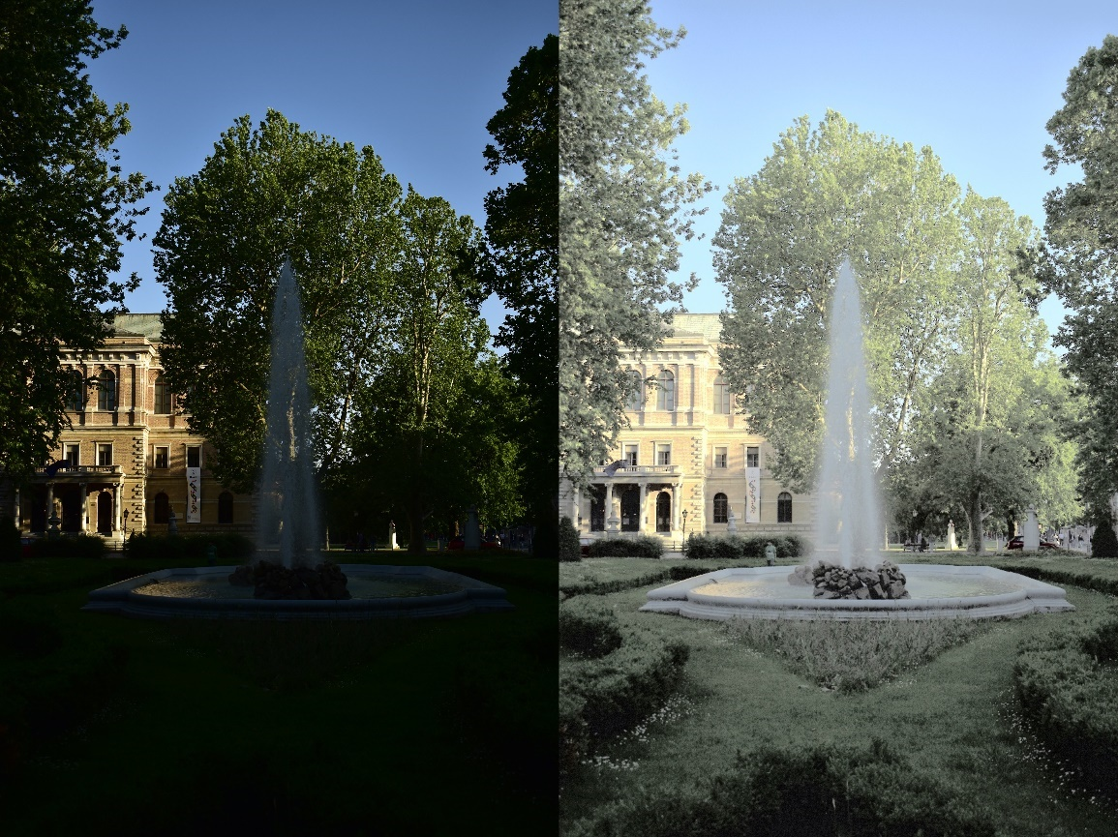

Slika 2.17 Ujednačavanje histograma tamne slike

Kanal luminancije slike prolazi kroz filtar i histogram mu se ujednačava. U originalnoj slici koja je vrlo tamna donja polovica koja prikazuje travu i biljke se ne vidi. Nakon prolaska kroz filtar na cijeloj slici se može raspoznati sadržaj. Problem se javlja jer se informacije vezane uz krominanciju ne mijenjaju, boje su postale blijede. Dijelovi slike koji su bili vidljivi, kao što su zgrada i nebo u pozadini, postali su presvijetli.

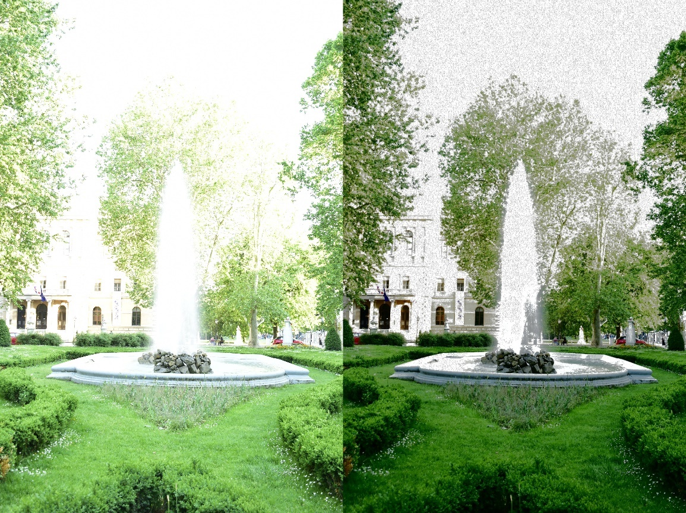

Slika 2.18 Ujednačavanje histograma svijele slike

U slučaju svijetle originalne slike dio donji dio je vidljiv, ali nebo i drveće u pozadini neprepoznatljivo je. Nakon prolaska kroz ujednačavanje histograma pozadina postaje značajno jasnija. Kako je kontrast je umjetno povećan, sjene oko fontane i na zgradi su postale vidljive. Boje su tamnije, ali kako krominantne komponente ostaju iste zgrada i nebo ostaju bijeli.

Ujednačavanje histograma značajno pomaže prikazu informacije koje ljudsko oko nije moglo raspoznati u originalnim slikama. Problem nastaje u boji slike. Iako je luminancija popravljena, krominancija ostaje ista i rezultat često izgleda nerealistično. Za najkvalitetniji rezultat informacije o bojama također bi se trebale izmijeniti.

## Uklanjanje šuma

Šum slike je slučajna varijacija boje ili svjetline na dijelu slike. Nepoželjan je jer ne prikazuje subjekt slike, prikriva tražene informacije. Šum digitalne slike može se proizvesti određenim postavkama kamere. Primjerice, pri slabom osvjetljenju pravilna ekspozicija će zahtijevati manji shutter speed, veću ISO osjetljivost i proširenu aperturu. Ako se postavke krivo podese, dolazi do šuma u slici.

Pri uklanjanju šuma mora se razmišljati o svrsi slike i ovisno o tome birati koji se algoritam koristi. Digitalna kamera koja djeluje u vrlo kratkom vremenu s malim procesorom ne postiže jednako kvalitetne rezultate kao računalo koje ima više vremena i šire mogućnosti obrade. Ako vrijeme obrade nije bitno mogu se koristiti kompleksniji i kvalitetniji algoritmi. Karakteristika šuma također se mora uzeti u obzir pri biranju algoritma. Šum dobiven zbog karakteristika kamere kao što je temperatura biti će različit od onog dobivenog zbog krivih postavki pri slikanju. Različiti algoritmi razvijeni su za različite šumove. Bitne su i potrebne informacije u slici, smiju li se žrtvovati detalji kako bi se uklonio šum. Ako algoritam djeluje agresivno i detektira mnoge detalje kao šum riskira se gubitak korisnih informacija.

### Metode

Za uklanjanje šuma može se koristiti linearni filtar. On se sastoji od procesa konvolucije s maskom koja predstavlja filtar srednje vrijednosti. Vrijednost piksela približi se vrijednosti svojih susjeda, no korištenje ovog filtra za zamućivanje slike ukazuje na problem. Pomoću ove maske slika će postati mutna oko šuma. Susjedni pikseli djeluju na šum, ali i šum djeluje na njih. Tako se vrijednost šuma uračunava u buduće vrijednosti susjednih piksela. Zbog zamućivanja se ovaj filtar koristi rijetko, ali služi kao osnova za nelinearne filtre. Često korišten nelinearni filtar je filtar vrijednosti srednjeg elementa. Filtar vrlo je intenzivan, pa se u području fotografije često koriste blaži nelinearni filtri. Jedan od njih bira piksele čija vrijednost odskače od susjeda. Takvim pikselima dodjeljuje vrijednost najsličnijeg susjednog piksela. Nelinearni filtri rijetko uzrokuju zamućene rubove i često se koriste u području računalnog vida[8].

Još jedna metoda često korištena za uklanjanje šuma je algoritam nelokalne srednje vrijednosti. Umjesto računanja srednje vrijednosti susjeda ovaj algoritam računa srednju vrijednost piksela pomoću svih piksela slike. Svaki piksel ima težinu određenu pomoću udaljenosti od piksela čija srednja vrijednost se računa. Rezultat je mnogo jasnija slika od one filtrirane filtrom srednje vrijednosti i zadržava više detalja.

### Primjer rada filtara

Filtri srednje vrijednosti i vrijednosti srednjeg člana već su objašnjeni u poglavlju u zamućenju (2.1.4). Za ovaj primjer koristi se slika grada[11] koja ima puno detalja kako bi se testirala mogućnost filtara da izbjegnu detalje i uklone šum. Na sliku se prvo primijeni šum u četiri različita intenziteta (Slika 2.19).

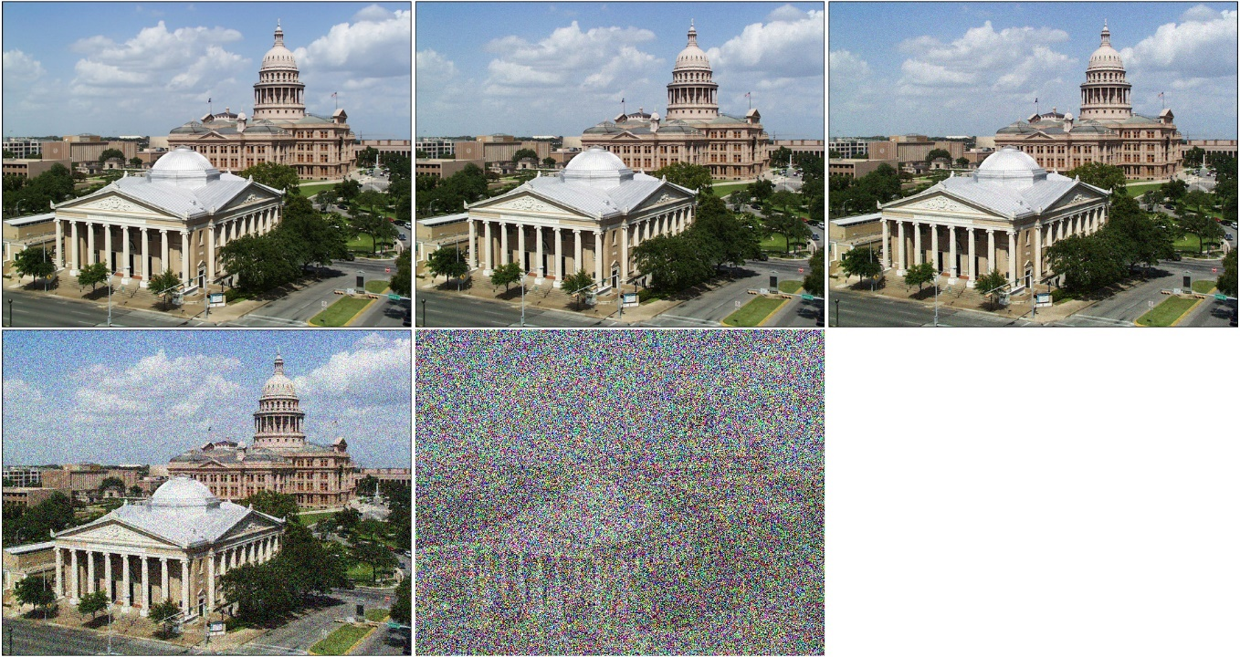

Slika 2.19 Utjecaj šuma na sliku

Slika prikazuje ulaznu sliku (gore lijevo) i rezultate utjecaja različite količine šuma. Rezultati variraju od slike sa jedva primjetnim šumom do slike u kojoj se gotovo ne može raspoznati subjekt. Na ovakve slike može se primijeniti filtar uklanjanja šuma kako bi se poboljšala kvaliteta. Primjer vizualnog utjecaja filtra prikazano je na slikama (Slika 2.20) i (Slika 2.21).

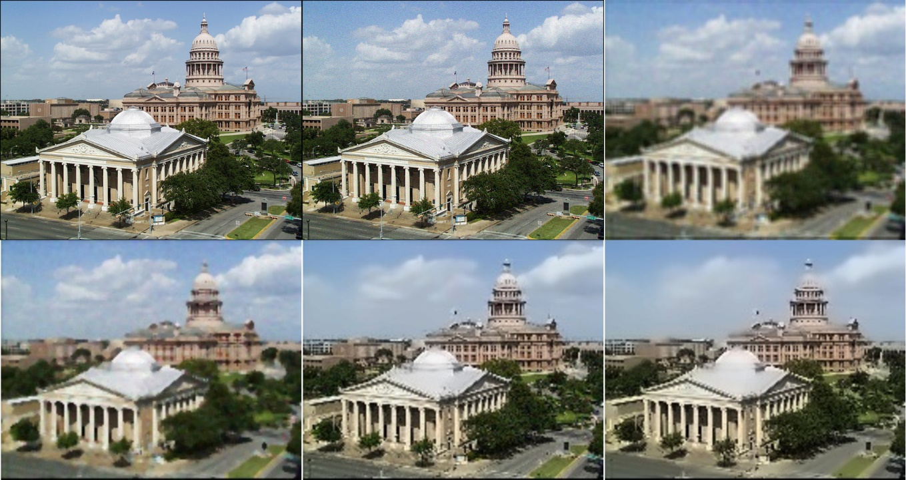

Slika 2.20 Uklanjanje šuma iz slike s malo šuma

Redom su prikazane originalna slika, druga slika sa šumom sa (Slika 2.19), rezultat filtra srednje vrijednosti, rezultat filtra vrijednosti srednjeg člana i rezultati nelokalnog algoritma srednje vrijednosti, sa slabijim i jačim faktorom uklanjanja šuma. Filtri srednje vrijednosti i vrijednosti srednjeg člana zamućuju sliku, ali šum ostaje vidljiv. Korištena je najmanja moguća veličina konvolucijske maske, 3x3, koja proizvodi najkvalitetnije uklanjanje šuma. Veće maske počinju uklanjati i detalje slike, što je potrebno izbjeći. Nelokalni algoritam kvalitetno uklanja šum, ali mijenja izgled slike. Detalji se ne mogu primijetiti, oblaci su izgubili sjene i dojam volumena, a rubovi zgrada postaju pikselizirani.

Slika (Slika 2.21) analogno prikazuje rezultate filtriranja treće slike sa šumom iz (Slika 2.19).

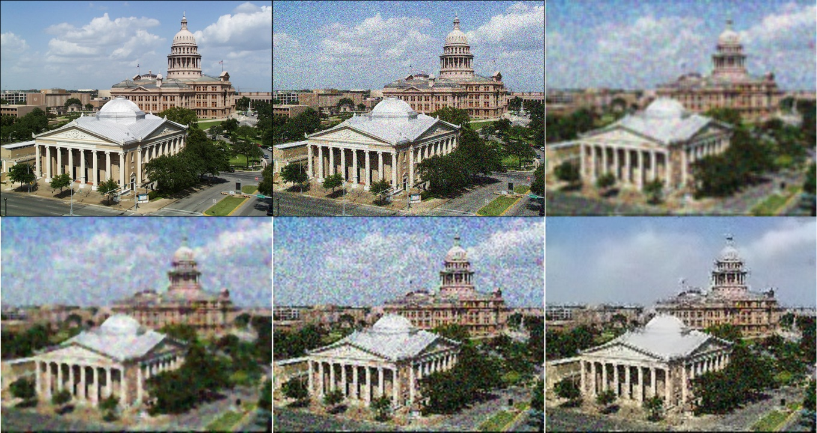

Slika 2.21 Uklanjanje šuma iz slike s puno šuma

Rezultati filtara srednje vrijednosti i vrijednosti srednjeg člana daju slične rezultate sa šum koji ostaje vidljiv. Nelokalni algoritam s malim faktorom za ovu sliku daje rezultat najsličniji ulaznoj slici sa šumom. Šuma ima previše za obraditi, pa je rezultat niske kvalitete. Nelokalni algoritam s velikim faktorom za usporedbu daje najbolji rezultat. Slici je, kao u slučaju slike (Slika 2.20), modificiran sadržaj, ali šum je kvalitetno uklonjen.

Utjecaj filtra se može prikazati izračunom PSNR-a, najvišeg omjera signala i šuma. Veći iznos signalizira bolju kvalitetu slike. Tablica 1 prikazuje usporedbu omjera signala i šuma za svaki navedeni filtar i svaku sliku sa šumom.

Tablica 1 PSNR vrijednosti uklanjanja šuma

|  |  |  |  |  |  |
| --- | --- | --- | --- | --- | --- |
|  | PSNR [dB] | | | | |
| Slika (iz Slika 2.19) | Bez filtra | Filtar srednje vrijednosti | Filtar vrijednosti srednjeg člana | Nelokalni algoritam srednje vrijednosti, mali faktor | Nelokalni algoritam srednje vrijednosti, veliki faktor |
| Najmanje šuma | 35.534 | 19.932 | 20.739 | 31.479 | 28.595 |
| Malo šuma | 30.497 | 19.899 | 20.682 | 30.565 | 28.185 |
| Puno šuma | 18.898 | 19.266 | 19.534 | 19.089 | 22.167 |
| Najviše šuma | 7.259 | 11.980 | 10.6961 | 7.534 | 7.534 |

Odmah se može uočiti kako slika s najmanje šuma ima najveći PSNR i najvišu kvalitetu. Rezultati filtriranja mogu se usporediti s PSNR vrijednosti dobivenom bez korištenja filtra. Utjecaj filtara nije jednak za svaku sliku, već ovisi o njezinoj početnoj kvaliteti. Slika s najmanje šuma vrlo je slična originalnoj i svako filtriranje joj spušta kvalitetu. Najbolji rezultat postiže nelokalni algoritam srednje vrijednosti, ali i on ima negativan utjecaj. Sliku s malo šuma poboljšao je jedino nelokalni algoritam srednje vrijednosti s malim faktorom, što je doista i vidljivo iz slike (Slika 2.20). Slika filtrirana ostalim metodama gubi mnogo detalja pa se kvaliteta degradira. Slici s puno šuma pomažu svi filtri. Najpozitivniji utjecaj ima nelokalni algoritam srednje vrijednosti s velikim faktorom, što je očigledno na slici (Slika 2.21). Ostali povećavaju PSNR samo za par decimala, a rezultantne slike nisu ugodne oku zbog preostalog šuma. Slika s najviše šuma vrlo je nekvalitetna i sadrži malo informacija o subjektu slike. Kao i na prethodnu, svi filtri pozitivno djeluju na ovu sliku. Kako svaki dio slike sadrži veliku količinu šuma, korištenje vrijednosti iz cijele slike neće imati veliki utjecaj na filtriranu vrijednost. Zbog ove činjenice algoritam nelokalne srednje vrijednosti ima vrlo mali utjecaj na kvalitetu. Filtri srednje vrijednosti i vrijednosti srednjeg člana će se orijentirati samo na piksele najbliže središnjem. Ovim postupkom dobivaju se rezultati sličniji originalnoj vrijednosti od onih dobivenih srednjom vrijednosti nekvalitetne slike.

Utjecaj filtara za uklanjanje šuma ovisi o originalnoj kvaliteti slike. Slike s većom količinom šuma najbolje će obraditi filtar srednje vrijednosti ili filtar vrijednosti srednjeg člana. Pri njihovom korištenju mora se odabrati što manja konvolucijska maska kako ne bi rezultirala prejakim efektom zamućenja. Slika s malom količinom šuma pogodna je za algoritam nelokalne srednje vrijednosti, dok će ostali filtri ostaviti određen šum. Iako filtri mogu rezultirati zamućenjem subjekta, rezultat će biti kvalitetniji i ugodniji ljudskom oku zbog nestanka šuma.

## Gama-korekcija

Gama-korekcija je nelinearni operator koji se koristi za modifikaciju luminancije ili boje u slici ili videu. Definira se izrazom (11).

|  |  |
| --- | --- |
| Screenshot (21) | (11) |

Ulazna vrijednost se potencira gamom i množi konstantom *A* kako bi se dobila izlazna vrijednost. Najčešće je vrijednost *A* = 1, u kojem slučaju *Vout* poprima vrijednosti između nula i jedan. Kada je vrijednost game manja od jedan proces se naziva gama kompresija, a kada je veća od jedan naziva se gama ekspanzija. Pri gama kompresiji tamni dijelovi slike postaju svjetliji, a pri ekspanziji sjene postaju tamnije. Gama-korekcija koristi se u područjima u kojima je važno imati vjeran prikaz slike. Neke od primjena su u grafičkoj industriji i medicini (prikaz medicinskih slika).

Proces gama-korekcije koristi se za optimizaciju korištenih bitova prilikom kodiranja slike. Služi se činjenicom da ljudi opažaju boju i svjetlinu na nelinearan način. Čovjekovo opažanje svjetlosti opisano je eksponencijalnom funkcijom. Prikazuje kako je čovjek osjetljiviji na razliku tamnijih tonova u usporedbi sa svjetlijima. Slika se tako može neefektivno kodirati sa mnoštvom svijetlih nijansi koje ljudsko oko ne može razlikovati. Različiti dijelovi slike ističu se gama-korekcijom i pretvaraju u vrijednosti optimalne za ljudsko oko[9].

### Primjer rada filtra

Utjecaj gama-korekcije je različit ovisno je li gama veća ili manja od jedan. U primjerima se koriste dvije vrijednosti game, 0.5 i 1.5 te *A* = 1. Utjecaj gama-korekcije s ovim vrijednostima vidljiv je na slici (Slika 2.22).

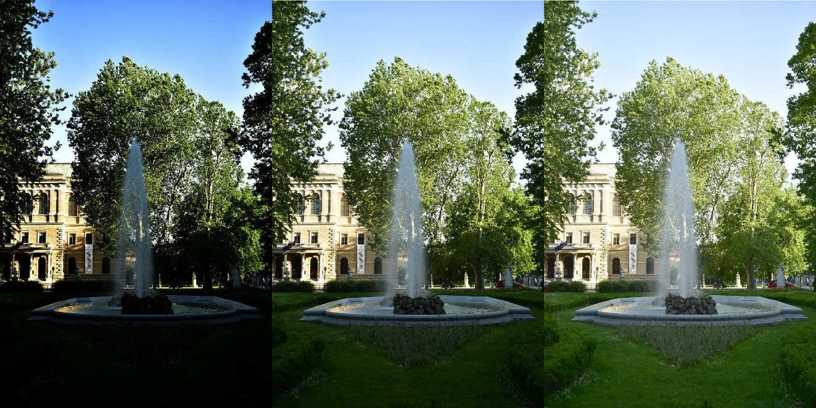

Slika 2.22 Gama-korekcija

Srednja slika je ulazna slika nad kojom se vrši korekcija. Lijeva slika je rezultat korekcije uz gamu vrijednosti 0.5. Slika je tamnija, ali ne uniformno. Sjene su postale izraženije i tamni dijelovi tamniji. Svijetli dijelovi (npr. zgrada u pozadini) su ostali svijetli. Desna slika prikazuje gama-korekciju s gamom u vrijednosti 1.5. Boje su postale izraženije i tamni dijelovi postaju svjetliji. Svijetli dijelovi se nisu značajno promijenili.

Gama-korekcija se koristi kao pomoć pri prikazivanju slika koje su originalno vrlo tamne ili vrlo svijetle. Takvi primjeri prikazani su na slikama (Slika 2.23) i (Slika 2.24). Kao i u prošlom primjeru, koriste se gama vrijednosti 0.5 (lijeva slika) i 1.5 (desna slika).

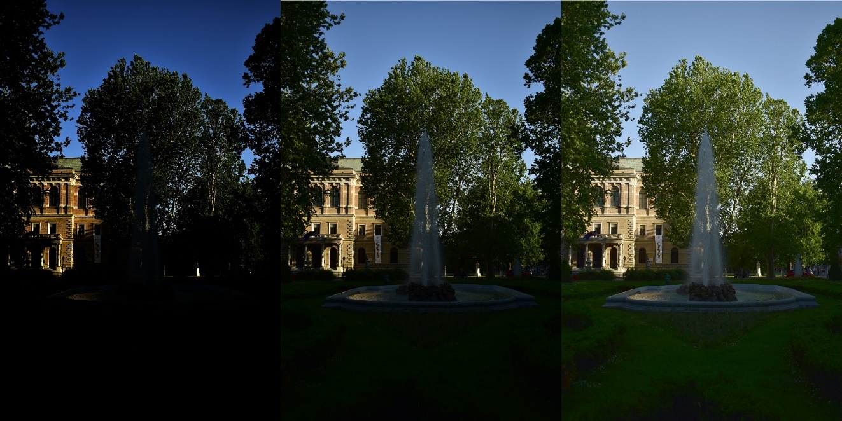

Slika 2.23 Gama-korekcija tamne slike

Na tamnu sliku efektivno se djelovalo gamom većom od 1. Svijetli dijelovi pozadine su slični, a dijelovi koji su se teško vidjeli na originalnoj slici jasniji su. Mana koja se može javiti je da boje koje su prije bile mračne postanu previše intenzivne. Pri korištenju gama-korekcije s gamom 0.5 dio slike postaje crn i nevidljiv.

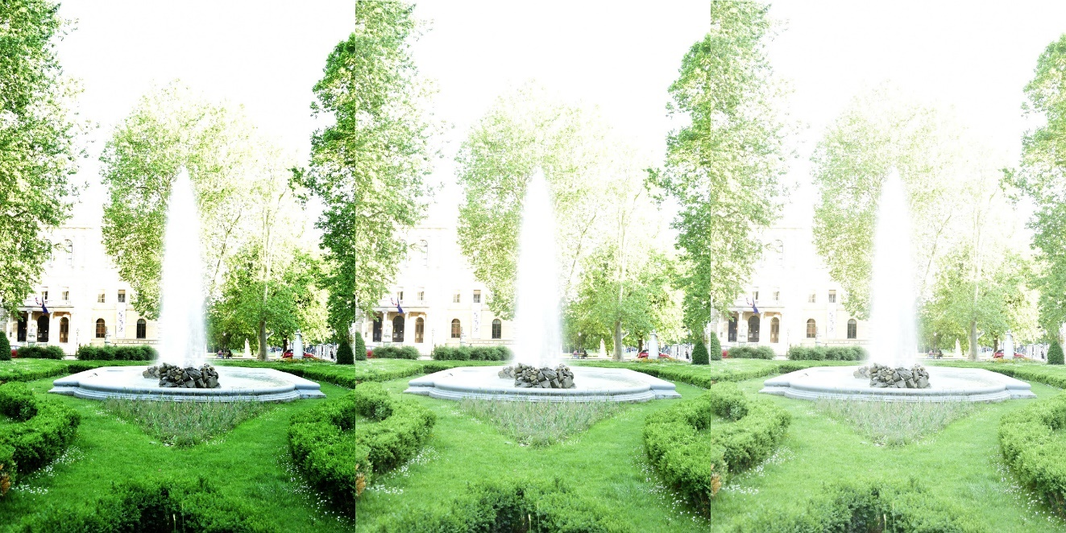

Slika 2.24 Gama-korekcija svijetle slike

Pri gama-korekciji jako svijetle slike s gamom 1.5 nema drastične razlike. Ljudsko oko nije osjetljivo na razlike visokih razina osvjetljenja. Gama-korekcija s gamom 0.5 poboljšala je donji dio slike i učinila je kontrast većim. Vrlo svijetli gornji dio slike ostaje sličan originalnoj slici.

Gama-korekcija djeluje različitom efikasnošću ovisno o slici koju filtriramo. Gama vrijednosti manje od jedan će dodatno zamračiti tamnu sliku dok će u svijetloj pojačati kontrast svih dijelova. Gama veća od jedan ima vrlo mali utjecaj na svijetlu sliku, ali može drastično poboljšati vidljivost i boje tamne slike. Za razliku od ujednačavanja histograma gama-korekcija mijenja i krominanciju slike pa je rezultat dinamičnijih boja.

# Metode obrade slike u prostornoj domeni

## Propuštanje niskih frekvencija

Low-pass filtar koristi se kako bi se iz slike maknule visoke frekvencije. Nakon transformacije slike u frekvencijsku domenu dobiva se skup frekvencijskih vrijednosti slike. Idealni low-pass filtar za određenu granicu miče sve frekvencije vrijednosti više od granične. Njegova formula može se opisati kao

|  |  |
| --- | --- |
| Screenshot (22) | (12) |

*D(u, v)* označava udaljenost točke *(u, v)* od centra frekvencijskog prikaza slike, a *D0* je nenegativna konstanta odabrana po potrebi. Što je *D0* manji slika će biti mutnija, jer samo najniže frekvencije ne postaju nula.

Ovakav filtar koristi se kako bi se ublažili prijelazi između ploha različitih vrijednosti. Ta mogućnost može se upotrijebiti u više svrha, kao što su zamućivanje i uklanjanje šuma. Ako se koristi vrlo veliki *D0* većina frekvencija će ostati sačuvana i može se postići uklanjanje šuma. Za zamućenje može se koristiti *D0* bilo kakve veličine, ovisno o namjeri.

### Primjer rada filtra

Implementirani filtri za obradu frekvencijske domene slike zahtijevaju da slika bude crno-bijela. Primjer rada low-pass filtra s različitim vrijednostima *D0*prikazan je na slici (Slika 3.1).

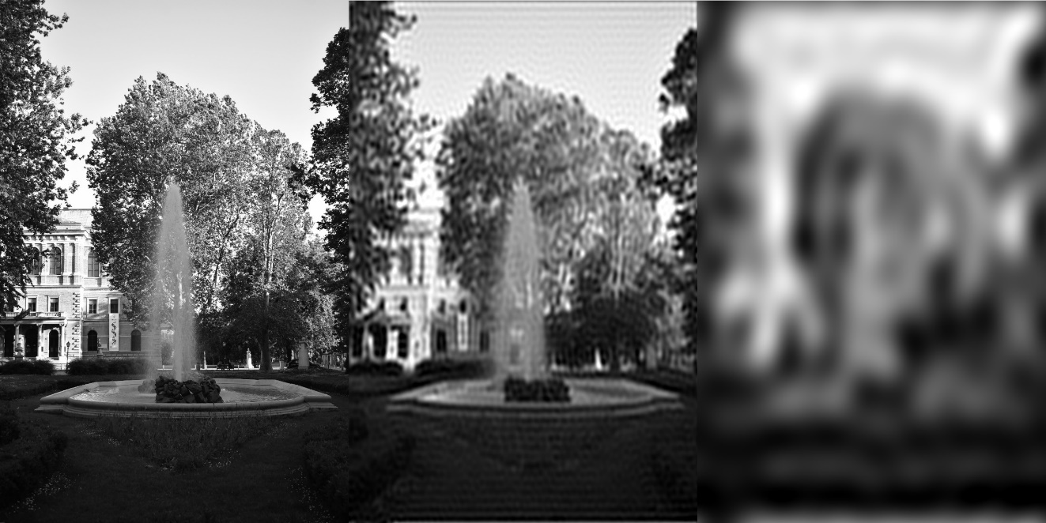

Slika 3.1 Low-pass filtar u frekvencijskoj domeni

Frekvencijski low-pass filtar ovisi samo o vrijednosti konstante *D0*. Prikazane su ulazna slika i rezultati filtra s vrijednostima *D0* 60 i 10. Ako se maknu sve osim najnižih frekvencija, kao na desnoj slici, ostaju samo obrisi objekata iz kojih je teško uočiti što slika prikazuje. Ako se koristi veliki *D0* na slici ostaju i neke više frekvencije. Može se vidjeti što slika prikazuje, ali su rubovi blaži i slika je mutna. Što je veći *D0* prikazati će se više detalja. Zbog toga se osim za zamućivanje ovaj filtar može koristiti i za uklanjanje šuma. U tom slučaju *D0* mora biti dovoljno malen da se ne vidi šum, no tada počinje i utjecaj filtra na detalje.

## Propuštanje visokih frekvencija

High-pass filtar propušta visoke frekvencije, a blokira niske. Time filtar ostavlja samo dijelove ulazne slike u kojima postoji diskontinuitet u svijetlosti. Ti diskontinuiteti najčešće predstavljaju promjenu dubine, orijentacije površine, materijala ili osvjetljenja[2]. Idealni high-pass filtar djeluje analogno idealnom low-pass filtru i opisuje se funkcijom

|  |  |
| --- | --- |
| Screenshot (23) | (13) |

Filtar se koristi za detekciju rubova predstavljenih visokim frekvencijama. Ako je *D0* malen velika količina frekvencija ostaje netaknuta pa se u rezultatu vidi više malih rubova. Time se riskira šum u slici. Povećanjem *D0* detalji se počinju brisati i u rezultatu ostaju samo glavni rubovi. Konstanta se treba podesiti ovisno o svrsi. Prije same detekcije često se koristi zamućenje u obliku low-pass filtra kako bi se uklonili mogući šum i detalji. Ovaj proces daje kvalitetne rezultate jer su tijekom korištenja detekcije rubova bitne glavne značajke objekta, a ne i detalji.

### Primjer rada filtra

Rezultati filtriranja s različitim vrijednosti *D0* prikazane su na slici (Slika 3.2).

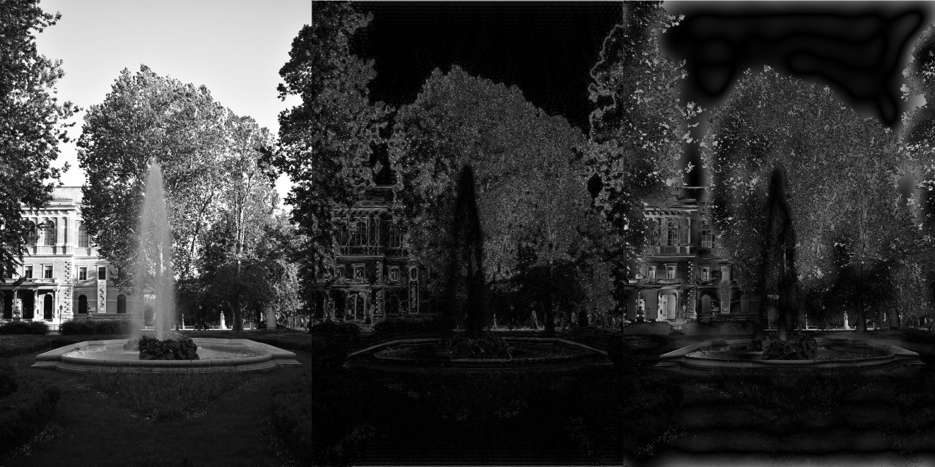

Slika 3.2 High-pass filtar u frekvencijskoj domeni

Kraj originalne ulazne slike prikazani su rezultati filtriranja s vrijednosti *D0* 60 i 10. Suprotno od low-pass, filtra ovdje se zadržavaju jedino frekvencije više od granice *D0*. Područja visokih frekvencija predstavljaju rubove objekata na slici. Filtriranje s visokom vrijednosti *D0*, kao što je 60, stoga služi za detekciju rubova i sliči na rezultat dobiven Sobelovim filtrom prostorne domene. Korištenje male vrijednosti *D0* filtar propušta i neke niže frekvencije te prestaje služiti svrsi detekcije rubova. Oko rubova se počinju vidjeti nijanse objekata iz originalne slike i detalji postaju vidljivi. U crnim plohama počinju se nazirati dijelovi slike karakterizirani niskim frekvencijama.

# Programska implementacija

Filtriranje slika implementirano je pomoću programskog jezika Python. Naglasak je na korištenju biblioteke programskih funkcija OpenCV, koja je orijentirana na obradu vizualnih podataka.

## Rad s bibliotekom OpenCV

OpenCV je biblioteka programskih funkcija uglavnom usmjerenih na računalni vid. Biblioteka je otvorenog koda i višeplatformska. Napisana u programskom jeziku C++. Od nastanka 2000. godine proširena je funkcionalnost i razvijene su verzije za mnoge jezike, kao što je Python. Prikladna za korištenje u mnogim područjima, neka od kojih su filtriranje slika i videa, identifikacija objekata, praćenje pokreta i proširena stvarnost.

Mnoge funkcije potrebne za implementaciju željenih filtra već su napisane i optimizirane u biblioteci. Ostale su realizirane uz pomoćne OpenCV funkcije.

Početak svake datoteke implementacije počinje sa učitavanjem ulazne slike naredbom

img = cv2.imread(ime_slike)

u kojoj ime_slike označava put do željene slikovne datoteke. cv2 oznaka je biblioteke OpenCV. Zadani prostor boja koji biblioteka koristi je BGR (plava, zelena, crvena). Omogućena je konverzija između različitih prostora boja, uključujući BGR, RGB, YUV i HSV. Pretvorba iz originalnog BGR u crno-bijeli prostor boja, često korištena u implementaciji, opisuje se naredbom

img = cv2.cvtColor(img, cv2.COLOR_BGR2GRAY)

Iduće je na redu samo filtriranje. Mnogi filtri korišteni u implementaciji imaju svoju OpenCV funkciju. Primjerice, za prostorno zamućenje koriste se funkcije blur, medianBlur i GaussianBlur. Sve tri funkcije kao argumente traže ulaznu sliku i veličinu konvolucijske maske te kao povratnu vrijednost vraćaju filtriranu sliku. Originalne funkcije implementirane su pomoću biblioteka OpenCV i NumPy. Računanje frekvencijske domene slike zahtjeva OpenCV funkciju za diskretnu Fourierovu transformaciju:

cv2.dft(np.float32(img),flags = cv2.DFT_COMPLEX_OUTPUT)

Funkciji se predaje slika čije su vrijednosti prikazane 32-bitnim zapisom. Zastavica DFT_COMPLEX_OUTPUT signalizira da izlaz treba biti kompleksno polje, potrebno za jednostavnu analizu frekvencijske domene slike.

Osim subjektivnog doživljaja kvalitete dobar pokazatelj funkcionalnosti filtra je PSNR. Ovaj izraz također ima OpenCV implementaciju i prikazan je retkom koda

psnr = cv2.PSNR(originalna, filtrirana)

Funkcija kao argumente prima dvije slike i vraća vrijednost PSNR u decibelima[5].

## Rad u programskom jeziku Python

Python je programski jezik opće namjene. Izabran je zbog svojih bogatih biblioteka i mnogih funkcija. Biblioteke potrebne za programsku implementaciju filtriranja su NumPy i Matplotlib.

NumPy je Pythonova biblioteka koja podržava računanje s velikim količinama podataka, višedimenzionalnim nizovima i matricama. Sadrži mnoge funkcije potrebne za rad sa slikama. Računanje frekvencijske domene slike događa se pomoću Fourierove transformacije. NumPy-jeva funkcija fft.fftshift olakšava prikaz frekvencijske domene kao polja i stavlja DC komponentu slike u centralnu poziciju polja. U implementacijama frekvencijskih filtra također se koriste funkcije ove biblioteke, jednostavna funkcija potenciranja sqrt i funkcija fft.ifftshift.

Matplotlib je biblioteka za planiranje jezika Python i biblioteke NumPy. Pyplot je kolekcija funkcija unutar Matplotlib-a i koristi se za prikaz slika i grafova na uređen način. Za implementaciju filtra koristan je jer omogućuje usporedan prikaz više rezultata. Prozor s rezultatima kreira se naredbom

prozor = plt.figure(1)

Pyplot iz biblioteke Matplotlib poziva se oznakom plt. Kako bi se slika prikazala u prozoru mora se staviti na točno određeno mjesto. Moguće je ostvariti ovakav prikaz i urediti ga uz naredbe

plt.subplot(111),plt.imshow(img)

plt.title('Ulazna slika'), plt.xticks([]), plt.yticks([])

Naredba subplot prima troznamenkasti broj kao argument. Najznačajnija znamenka označava koliko je redova u prozoru, a iduća koliko je stupaca. Najmanje značajna znamenka opisuje koja po redu je slika koja se prikazuje. Naredba imshow navodi sliku, img, koja će biti prikazana u prostoru navedenom u prethodnoj naredbi. Drugi red naredbi uređuje izgled. Prva naredba imenuje naslov slike img. Preostale dvije naredbe služe kako se uz sliku ne bi prikazivale osi koordinatnog sustava. Zadnja potrebna naredba je

prozor.show()

koja prikazuje prozor opisan prethodnim naredbama[10].

# Zaključak

Poboljšanje kvalitete slike filtriranjem postupak je koji je potreban u mnogim područjima kao što su tehnologija, znanost, ali i umjetnost. Jednaki postupci koriste se na različite načine kako bi ljudima olakšale prikaz informacija.

Ovaj rad opisuje osnove teorije mnogih filtara koji se koriste u svrhu zamućenja, detekcije rubova, izoštravanja, poboljšanja kontrasta, uklanjanja šuma i gama-korekcije. Filtri se svode na manipuliranje vrijednostima piksela ili frekvencijama. Prostorne metode mijenjaju vrijednosti piksela kako bi se postigla željena boja i svjetlina. Visoke frekvencije označavaju prostor na kojem se nalazi rub ili promjena materijala dok niske frekvencije označavaju prostor jednolikih ploha. Frekvencijske metode baziraju se na propuštanju jedne, a blokiranju druge vrste frekvencija. Filtri su realizirani pomoću programskog jezika Python i biblioteke OpenCV. Mnogi filtri već su implementirani u biblioteci i njihovo korištenje je zahtijevalo opširno proučavanje dokumentacije. Funkcije za filtre koje nisu postojale trebalo je napisati uz pomoć teorije i Pythonovih opširnih biblioteka. Za mnoge metode postoji više mogućih filtra koji se razlikuju po složenosti i izgledu rezultata pa se bira onaj koji je pogodan namjeri korisnika.

Vlastitim implementacijama mogla bi se smanjiti složenost i optimizirati prolaz kroz podatke. Python sporo obavlja mnoge potrebne funkcije, pa bi se promjenom programskog jezika dio procesa ubrzao.

# Literatura

1. Garrido, G. & Joshi, P. OpenCV 3.x with Python by Example: Second Edition. Birmingham: Packt Publishing, 2018.
2. Jeba, A. Digital Image Processing and Image Restoration. Završni rad. Metropolia University of Applied Sciences, 2011.
3. Technical University of Cluj-Napoca, Computer Science Department. Image Processing – Laboratory 9: Image filtering in the spatial and frequency domains
4. Shapiro, L. G. & Stockman, G. C. Computer Vision. 2000.
5. *OpenCV tutorials*. URL: [https://docs.opencv.org/3.4/d9/df8/tutorial_root.html 3.6.2020](https://docs.opencv.org/3.4/d9/df8/tutorial_root.html%203.6.2020).
6. Bradsky G. & Kaehler A. Learning OpenCV. Sebastopol: O’Reilly Media, 2008.
7. Zefram. Histograms of an image before and after equalization. 29.3.2006. URL: <https://en.wikipedia.org/wiki/Histogram_equalization#/media/File:Histogrammeinebnung.png> 3.6.2020.
8. Mafi M., Martin H., Andrian J., Barreto A., Cabrerizo M., Adjouadi M. A Comprehensive Survey on Impulse and Gaussian Denoising Filters for Digital Images. Signal Processing vol. 157. (2019.), str. 236 - 260
9. Poynton C. A. Digital Video and HDTV: Algorithms and Interfaces. Burlington: Morgan Kaufmann, 2003.
10. *Pyplot tutorial.* URL: [https://matplotlib.org/tutorials/introductory/pyplot.html 3.6.2020](https://matplotlib.org/tutorials/introductory/pyplot.html%20%203.6.2020).
11. Kliewe, B. 2010. *Austin TX*. URL: <http://brucekliewe-photography.com/Trip%20to%20Austin/Austin-2.html> 9.6.2020.

# Naslov, sažetak i ključne riječi

Poboljšanje kvalitete slike primjenom filtriranja

Slika je jedan od glavnih medija bilježenja svijeta i okoline u dvadeset prvom stoljeću. Koristi se za prijenos informacija i treba biti dobre kvalitete. Kvaliteta slike može biti niska pri nastanku zbog neoptimalnih postavki kamere ili loše kompozicije slike. Točnim filtrom mogu se ispraviti ili barem umanjiti pogreške.

Kroz ovaj rad opisane su neki efekti mogući filtriranjem slika: zamućenje, detekcija rubova u slici, izoštravanje, poboljšanje kontrasta, uklanjanje šuma i gama-korekcija. Objašnjena su načela filtriranja u prostornoj i frekvencijskoj domeni. Metode postizanja različitih efekata implementirane su u programskom jeziku Python pomoću biblioteke funkcija OpenCV. Djelovanje filtriranja je isprobano na skupu slika različitih prostornih i frekvencijskih značajki.

Ključne riječi: slika, obrada slike, poboljšanje kvalitete, filtriranje, prostorna domena, frekvencijska domena, OpenCV

# Title, summary and keywords

Image quality enhancement using filtering techniques

An image is one of the main types of media for capturing the world and one's surroundings in the twenty-first century. It is used to convey information and it should be of good quality. Image quality can be low when it is being shot because of suboptimal camera settings or poor shot composition. By using the correct filter mistakes can be corrected or at least reduced.

This paper describes some effects possible through image filtering: image blurring, edge detection, image sharpening, contrast enhancement, noise reduction and gamma correction. The principles of filtering in spatial and frequency domains are explained. Methods for achieving different effects are implemented in the programming language Python with the help of the library OpenCV. The effects of filtering are tested on a set of images with different spatial and frequency characteristics.

Keywords: image, image processing, quality enhancement, filtering, spatial domain, frequency domain, OpenCV

# Privitak: Programska podrška

Datoteka zamucenje.py

import cv2

from matplotlib import pyplot as plt

#ucitavanje slike

ime_slike = '../slike/fontana.jpg'

img = cv2.imread(ime_slike)

img = cv2.resize(img,None,fx=0.3, fy=0.3, interpolation =cv2.INTER_CUBIC)

img = cv2.cvtColor(img, cv2.COLOR_BGR2RGB)

#filtriranje opencv funkcijama

#mean blur filter

mean = cv2.blur(img, (7,7))

#median blur filter

median = cv2.medianBlur(img, 7)

#gaussian blur filter

gauss = cv2.GaussianBlur(img, (7,7), 0)

#prikaz slika

plt.subplot(141),plt.imshow(img, cmap = 'gray')

plt.title('Ulazna slika'), plt.xticks([]), plt.yticks([])

plt.subplot(142),plt.imshow(mean, cmap = 'gray')

plt.title('Mean filtar'), plt.xticks([]), plt.yticks([])

plt.subplot(143),plt.imshow(median, cmap = 'gray')

plt.title('Median filtar'), plt.xticks([]), plt.yticks([])

plt.subplot(144),plt.imshow(gauss, cmap = 'gray')

plt.title('Gaussov filtar'), plt.xticks([]), plt.yticks([])

plt.show()

Datoteka detekcija_rubova.py

import cv2

from matplotlib import pyplot as plt

#ucitavanje slike

img_big = cv2.imread('../slike/fontana.jpg', cv2.IMREAD_COLOR)

img = cv2.cvtColor(img_big, cv2.COLOR_RGB2GRAY)

img = cv2.resize(img,None,fx=0.3, fy=0.3, interpolation =cv2.INTER_CUBIC)

#filtriranje opencv funkcijama

#1. sobelov detektor

rows, cols = img.shape

sobel_horizontal = cv2.Sobel(img, cv2.CV_64F, 1, 0, ksize=3)

sobel_vertical = cv2.Sobel(img, cv2.CV_64F, 0, 1, ksize=3)

sobel_horizontal = cv2.convertScaleAbs(sobel_horizontal)

sobel_vertical = cv2.convertScaleAbs(sobel_vertical)

sobel = cv2.addWeighted(sobel_horizontal, 0.5, sobel_vertical, 0.5, 0)

#2. laplaceov filtar

laplacian = cv2.Laplacian(img, cv2.CV_64F)

laplacian = cv2.convertScaleAbs(laplacian)

#3. cannyjev detektor

canny = cv2.Canny(img, 50, 240)

#prikaz slika

c=plt.figure(1)

plt.subplot(231),plt.imshow(img, cmap = 'gray')

plt.title('Ulazna slika'), plt.xticks([]), plt.yticks([])

plt.subplot(232),plt.imshow(laplacian, cmap = 'gray')

plt.title('Laplaceov detektor'), plt.xticks([]), plt.yticks([])

plt.subplot(233),plt.imshow(canny, cmap = 'gray')

plt.title('Cannyjev detektor'), plt.xticks([]), plt.yticks([])

plt.subplot(234),plt.imshow(sobel_horizontal, cmap = 'gray')

plt.title('Sobelov detektor (H)'), plt.xticks([]), plt.yticks([])

plt.subplot(235),plt.imshow(sobel_vertical, cmap = 'gray')

plt.title('Sobelov detektor (V)'), plt.xticks([]), plt.yticks([])

plt.subplot(236),plt.imshow(sobel, cmap = 'gray')

plt.title('Sobelov detektor'), plt.xticks([]), plt.yticks([])

c.show()

Datoteka izostravanje.py

import cv2

import numpy as np

from matplotlib import pyplot as plt

#ucitavanje slike

img_big = cv2.imread('../slike/fontana.jpg')

img = cv2.resize(img_big,None,fx=0.3, fy=0.3, interpolation =cv2.INTER_CUBIC)

img = cv2.cvtColor(img, cv2.COLOR_BGR2RGB)

#stvaranje maski

#1. izostravanje

kernel_sharpen_1 = np.array([[-1,-1,-1], [-1,9,-1], [-1,-1,-1]])

#2. pretjerano (excessive) izostravanje

kernel_sharpen_2 = np.array([[1,1,1], [1,-7,1], [1,1,1]])

#3. poboljsanje rubova - Gaussova maska

kernel_sharpen_3 = np.array([[-1,-1,-1,-1,-1],

[-1,2,2,2,-1],

[-1,2,8,2,-1],

[-1,2,2,2,-1],

[-1,-1,-1,-1,-1]]) / 8.0

#filtriranje slika

out1 = cv2.filter2D(img, -1, kernel_sharpen_1)

out2 = cv2.filter2D(img, -1, kernel_sharpen_2)

out3 = cv2.filter2D(img, -1, kernel_sharpen_3)

#prikaz slika

plt.subplot(141),plt.imshow(img)

plt.title('Ulazna slika'), plt.xticks([]), plt.yticks([])

plt.subplot(142),plt.imshow(out1)

plt.title('Izoštravanje'), plt.xticks([]), plt.yticks([])

plt.subplot(143),plt.imshow(out2)

plt.title('Pretjerano izoštravanje'), plt.xticks([]), plt.yticks([])

plt.subplot(144),plt.imshow(out3)

plt.title('Gaussova maska'), plt.xticks([]), plt.yticks([])

plt.show()

Datoteka poboljsanje_kontrasta.py

import cv2

from matplotlib import pyplot as plt

#ucitavanje slike

img_big = cv2.imread('../slike/fontana.jpg', cv2.IMREAD_COLOR)

img = cv2.resize(img_big,None,fx=0.3, fy=0.3, interpolation =cv2.INTER_CUBIC)

img = cv2.cvtColor(img, cv2.COLOR_BGR2RGB)

# ujednacavanje histograma

#crno - bijelo

gray_img = cv2.cvtColor(img, cv2.COLOR_RGB2GRAY)

heC = cv2.equalizeHist(gray_img)

#u boji

# promjena kanala u YUV, ujednacavanje histograma Y kanala

yuv_img = cv2.cvtColor(img, cv2.COLOR_RGB2YUV)

yuv_img[:,:,0] = cv2.equalizeHist(yuv_img[:,:,0])

# promjena kanala u RGB

heB = cv2.cvtColor(yuv_img, cv2.COLOR_YUV2RGB)

#prikaz slika

c=plt.figure(1)

plt.subplot(121),plt.imshow(gray_img, cmap = 'gray')

plt.title('Ulazna slika'), plt.xticks([]), plt.yticks([])

plt.subplot(122),plt.imshow(heC, cmap = 'gray')

plt.title('Ujednačavanje histograma'), plt.xticks([]), plt.yticks([])

c.show()

b=plt.figure(2)

plt.subplot(121),plt.imshow(img)

plt.title('Ulazna slika'), plt.xticks([]), plt.yticks([])

plt.subplot(122),plt.imshow(heB)

plt.title('Ujednačavanje histograma'), plt.xticks([]), plt.yticks([])

b.show()

Datoteka uklanjanje_suma.py

import cv2

from matplotlib import pyplot as plt

#ucitavanje slike bez suma

img_big = cv2.imread('../slike/capitol.bmp')

img_bez = cv2.resize(img_big,None,fx=0.3, fy=0.3, interpolation =cv2.INTER_CUBIC)

img_bez = cv2.cvtColor(img_bez, cv2.COLOR_BGR2RGB)

#ucitavanje slike sa sumom

img_big = cv2.imread('../slike/sum3.bmp')

img = cv2.resize(img_big,None,fx=0.3, fy=0.3, interpolation =cv2.INTER_CUBIC)

img = cv2.cvtColor(img, cv2.COLOR_BGR2RGB)

#mean blur filter

blur = cv2.blur(img, (3,3))

#median blur filter

median = cv2.medianBlur(img, 3)

#nelokalni algoritam srednje vrijednosti

b5 = cv2.fastNlMeansDenoisingColored(img,None,5,5,7,21)

#veci faktor uklanjanja 5 -> 10

b10 = cv2.fastNlMeansDenoisingColored(img,None,10,10,7,21)

#odnos signala i suma

bezpsnr = cv2.PSNR(img_bez, img)

print("PSNR (bez uklanjanja suma): {:0.4f} dB".format(bezpsnr))

blurpsnr = cv2.PSNR(img_bez, blur)

print("PSNR (blur): {:0.4f} dB".format(blurpsnr))

medianpsnr = cv2.PSNR(img_bez, median)

print("PSNR (median): {:0.4f} dB".format(medianpsnr))

b5psnr = cv2.PSNR(img_bez, b5)

print("PSNR (nelokalni, faktori 5,5): {:0.4f} dB".format(b5psnr))

b10psnr = cv2.PSNR(img_bez, b10)

print("PSNR (nelokalni, faktori 10,10): {:0.4f} dB".format(b10psnr))

#prikaz slika

b=plt.figure(1)

plt.subplot(321),plt.imshow(img_bez)

plt.title('Bez šuma'), plt.xticks([]), plt.yticks([])

plt.subplot(322),plt.imshow(img)

plt.title('Sa šumom, bez filtra'), plt.xticks([]), plt.yticks([])

plt.subplot(323),plt.imshow(blur)

plt.title('Mean filtar'), plt.xticks([]), plt.yticks([])

plt.subplot(324),plt.imshow(median)

plt.title('Median filtar'), plt.xticks([]), plt.yticks([])

plt.subplot(325),plt.imshow(b5)

plt.title('Nelokalni, faktor=5'), plt.xticks([]), plt.yticks([])

plt.subplot(326),plt.imshow(b10)

plt.title('Nelokalni, faktor=10'), plt.xticks([]), plt.yticks([])

b.show()

Datoteka gama_korekcija.py

import cv2

import numpy as np

from matplotlib import pyplot as plt

"""gammaCorrect(image, gamma=1.0)

- za svaki piksel: output = input ^ (1 / gamma)

INPUT: slika, gama faktor

OUTPUT: slika nakon gama-korekcije

"""

def gammaCorrect(image, gamma=1.0):

inverseGamma = 1.0 / gamma

table = np.array([((i / 255.0) ** inverseGamma) * 255 for i in np.arange(0, 256)]).astype("uint8")

#pikseli trebaju imati vrijednosti [0,1] -> skaliranje pomocu lookup tablice

output_img = cv2.LUT(image, table)

return output_img

"""main"""

#ucitavanje slike

img_big = cv2.imread('../slike/fontana.jpg')

img = cv2.resize(img_big,None,fx=0.3, fy=0.3, interpolation =cv2.INTER_CUBIC)

img = cv2.cvtColor(img, cv2.COLOR_BGR2RGB)

gray_img = cv2.cvtColor(img, cv2.COLOR_RGB2GRAY)

#gama-korekcija

#crno - bijelo

c050 = gammaCorrect(gray_img,0.5)

c075 = gammaCorrect(gray_img,0.75)

c125 = gammaCorrect(gray_img,1.25)

c150 = gammaCorrect(gray_img,1.5)

#u boji

b050 = gammaCorrect(img,0.5)

b075 = gammaCorrect(img,0.75)

b125 = gammaCorrect(img,1.25)

b150 = gammaCorrect(img,1.5)

#prikaz slika

c=plt.figure(1)

plt.subplot(151),plt.imshow(c050, cmap = 'gray')

plt.title('Gama = 0.5'), plt.xticks([]), plt.yticks([])

plt.subplot(152),plt.imshow(c075, cmap = 'gray')

plt.title('Gama = 0.75'), plt.xticks([]), plt.yticks([])

plt.subplot(153),plt.imshow(gray_img, cmap = 'gray')

plt.title('Ulazna slika'), plt.xticks([]), plt.yticks([])

plt.subplot(154),plt.imshow(c125, cmap = 'gray')

plt.title('Gama = 1.25'), plt.xticks([]), plt.yticks([])

plt.subplot(155),plt.imshow(c150, cmap = 'gray')

plt.title('Gama = 1.5'), plt.xticks([]), plt.yticks([])

c.show()

b=plt.figure(2)

plt.subplot(151),plt.imshow(b050)

plt.title('Gama = 0.5'), plt.xticks([]), plt.yticks([])

plt.subplot(152),plt.imshow(b075)

plt.title('Gama = 0.75'), plt.xticks([]), plt.yticks([])

plt.subplot(153),plt.imshow(img)

plt.title('Ulazna slika'), plt.xticks([]), plt.yticks([])

plt.subplot(154),plt.imshow(b125)

plt.title('Gama = 1.25'), plt.xticks([]), plt.yticks([])

plt.subplot(155),plt.imshow(b150)

plt.title('Gama = 1.5'), plt.xticks([]), plt.yticks([])

b.show()

Datoteka fourier.py

import cv2

import numpy as np

"""fourierovaTransSlike(img)

https://docs.opencv.org/master/de/dbc/tutorial_py_fourier_transform.html

- racuna se Fourierova transformacija slike

INPUT: slika koja se filtrira

OUTPUT: fourierova transformacija, slika u frekvencijskoj domeni

"""

def fourierovaTransSlike(img):

#fourierova transformacija u obliku kompleksnog polja, prvi element predstavlja DC komponentu

dft = cv2.dft(np.float32(img),flags = cv2.DFT_COMPLEX_OUTPUT)

#DC element je u sredini polja

dft_shift = np.fft.fftshift(dft)

#slika u frekvencijskoj domeni

frek_domena = 20*np.log(cv2.magnitude(dft_shift[:,:,0],dft_shift[:,:,1]))

rezultat = [dft_shift, frek_domena]

return rezultat

Datoteka fourier_main.py

import cv2

import numpy as np

from matplotlib import pyplot as plt

from fourier import fourierovaTransSlike

#ucitavanje slike

img_big = cv2.imread('../slike/fontana.jpg')

img = cv2.resize(img_big,None,fx=0.3, fy=0.3, interpolation =cv2.INTER_CUBIC)

img = cv2.cvtColor(np.float32(img), cv2.COLOR_RGB2GRAY)

fourier = fourierovaTransSlike(img);

#prikazi sliku

plt.subplot(121),plt.imshow(img, cmap = 'gray')

plt.title('Ulazna slika'), plt.xticks([]), plt.yticks([])

plt.subplot(122),plt.imshow(fourier[1], cmap = 'gray')

plt.title('Frek. domena'), plt.xticks([]), plt.yticks([])

plt.show()

Datoteka lowpass.py

import cv2

import numpy as np

from matplotlib import pyplot as plt

from fourier import fourierovaTransSlike

"""idealLowPass(img, koef)

- slika se filtrira low-pass filterom

INPUT: slika koja se filtrira, koeficijent filtriranja

OUTPUT: filtrirana slika

"""

def idealLowPass(img, koef):

#racuna se fourierova transformacija slike

slika=fourierovaTransSlike(img)

rows, cols = img.shape

crow,ccol = int(rows/2) , int(cols/2)

#stvara se maska, sve vrijednosti su nula osim onih udaljenih

#od sredista za < koef

mask = np.zeros((rows,cols,2),np.uint8)

for i in range(0, rows):

for j in range(0,cols):

if (np.sqrt((i-crow)**2 + (j-ccol)**2) < koef):

mask[i, j] = 1

#primjena maske (filtera)

fshift = slika[0]*mask

#vracanje slike u prostornu domenu

f_ishift = np.fft.ifftshift(fshift)

img_back = cv2.idft(f_ishift, flags=cv2.DFT_SCALE | cv2.DFT_REAL_OUTPUT)

return img_back

"""main"""

#ucitavanje slike

img_big = cv2.imread('../slike/fontana.jpg')

img = cv2.resize(img_big,None,fx=0.3, fy=0.3, interpolation =cv2.INTER_CUBIC)

img = cv2.cvtColor(img, cv2.COLOR_RGB2GRAY)

#ovdje se mijenja jacina filtera (drugi argument)

jacina = 10

lowpass = idealLowPass(img, jacina)

#prikazi sliku

low=plt.figure(1)

plt.subplot(121),plt.imshow(img, cmap = 'gray')

plt.title('Ulazna slika'), plt.xticks([]), plt.yticks([])

plt.subplot(122),plt.imshow(lowpass, cmap = 'gray')

plt.title('Filtrirana slika'), plt.xticks([]), plt.yticks([])

low.show()

Datoteka highpass.py

import cv2

import numpy as np

from matplotlib import pyplot as plt

from fourier import fourierovaTransSlike

"""idealHighPass(img, koef)

INPUT: slika koja se filtrira, koeficijent filtriranja

OUTPUT: filtrirana slika

"""

def idealHighPass(img, koef):

#racuna se fourierova transformacija slike

slika=fourierovaTransSlike(img)

rows, cols = img.shape

crow, ccol = int(rows/2) , int(cols/2)

#stvara se maska, sve vrijednosti su jedan osim onih udaljenih

#od sredista za < koef

mask = np.ones((rows,cols,2),np.uint8)

for i in range(0, rows):

for j in range(0,cols):

if (np.sqrt((i-crow)**2 + (j-ccol)**2) < koef):

mask[i, j] = 0

#primjena maske (sobelra)

fshift = slika[0]*mask

#vracanje slike u prostornu domenu

f_ishift = np.fft.ifftshift(fshift)

img_back = cv2.idft(f_ishift, flags=cv2.DFT_SCALE | cv2.DFT_REAL_OUTPUT)

return img_back

"""main"""

#ucitavanje slike

img_big = cv2.imread('../slike/fontana.jpg')

img = cv2.resize(img_big,None,fx=0.3, fy=0.3, interpolation =cv2.INTER_CUBIC)

img = cv2.cvtColor(img, cv2.COLOR_RGB2GRAY)

#mijenja se jacina filtera (drugi argument)

jacina = 60

highpass = idealHighPass(img, jacina)

highpass = cv2.convertScaleAbs(highpass)

#prikazi sliku

high=plt.figure(1);

plt.subplot(121),plt.imshow(img, cmap = 'gray')

plt.title('Ulazna slika'), plt.xticks([]), plt.yticks([])

plt.subplot(122),plt.imshow(highpass, cmap = 'gray')

plt.title('High-pass filtrirana slika'), plt.xticks([]), plt.yticks([])

high.show()